Vendim

Nr. 95, datë 27.7.2012

Për dhënie licence subjektit person fizik Bajram Skraqi për televizionin privat kabllor “TV kabllor Fier-Shegan”

Në mbështetje të nenit 7, pika 21 dhe nenit 25 të ligjit nr. 8410, datë 30.9.1998 “Për radion dhe televizionin publik e privat në Republikën e Shqipërisë”, të ndryshuar, rregullores së KKRT-së “Për licencimin e operatorëve privatë radiotelevizivë të transmetimeve me kabllo”, miratuar me vendimin nr. 221, datë 30.3.2004, të ndryshuar, rregullores së KKRT-së “Mbi procedurat e licencimit dhe rilicencimit të operatorëve privatë radio e televizivë”, miratuar me vendimin nr. 1, datë 29.1.2010, Këshilli Kombëtar i Radios dhe Televizionit, pasi mori në shqyrtim kërkesën e subjektit person fizik Bajram Skraqi për t’u licencuar si operator televiziv privat kabllor,

Vendosi:

1. T’i japë licencë, subjektit, person fizik Bajram Skraqi, duke e autorizuar të funksionojë si operator televiziv privat kabllor për “TV kabllor Fier-Shegan”, për një periudhë prej 6 vjetësh nga data e hyrjes në fuqi të kësaj licence, për të mbuluar me sinjal komunën Fier-Shegan.
2. Në aneksin e licencës jepen kushtet e licencës, ku përfshihen: struktura programore, zona e mbulimit, kushtet teknike dhe tarifat.
Ky vendim hyn në fuqi pas botimit në Fletoren Zyrtare.

KryetarE
Endira Bushati

Vendim

Nr. 96, datë 27.7.2012

Për dhënie licence subjektit person fizik Arben MErtiri për televizionin privat kabllor “TV kabllor Arten”

Në mbështetje të nenit 7, pika 21 dhe nenit 25 të ligjit nr. 8410, datë 30.9.1998 “Për radion dhe televizionin publik e privat në Republikën e Shqipërisë”, të ndryshuar, rregullores së KKRT-së “Për licencimin e operatorëve privatë radiotelevizivë të transmetimeve me kabllo”, miratuar me vendimin nr. 221, datë 30.3.2004, të ndryshuar, rregullores së KKRT-së “Mbi procedurat e licencimit dhe rilicencimit të operatorëve privatë radio e televizivë”, miratuar me vendimin nr. 1, datë 29.1.2010, Këshilli Kombëtar i Radios dhe Televizionit, pasi mori në shqyrtim kërkesën e subjektit person fizik Arben Mertiri për t’u licencuar si operator televiziv privat kabllor,

Vendosi:

1. T’i japë licencë, subjektit person fizik Arben Mertiri, duke e autorizuar të funksionojë si operator televiziv privat kabllor për “TV kabllor Arten”, për një periudhë prej 6 vjetësh nga data e hyrjes në fuqi të kësaj licence, për të mbuluar me sinjal komunat Bubullimë dhe Gradishtë.
2. Në aneksin e licencës jepen kushtet e licencës, ku përfshihen: struktura programore, zona e mbulimit, kushtet teknike dhe tarifat.
Ky vendim hyn në fuqi pas botimit në Fletoren Zyrtare.

KryetarE
Endira Bushati

Vendim

Nr. 97, datë 27.7.2012

Për rinovimin e licencës së subjektit televiziv privat vendor

“TV Kabllor ERI A&A”

Në mbështetje të nenit 7, pika 21 dhe nenit 25 të ligjit nr. 8410, datë 30.9.1998 “Për radion dhe televizionin publik e privat në Republikën e Shqipërisë, të ndryshuar, rregullores së KKRT-së “Mbi procedurat e licencimit dhe rilicencimit të operatorëve privatë radio e televizivë”, miratuar me vendimin nr. 1, datë 29.1.2010, pasi mori në shqyrtim kërkesën e subjektit për rinovimin e licencës dhe mbështetur në propozimin e Komisionit të Shqyrtimit të Dokumentacionit, Këshilli Kombëtar i Radios dhe Televizionit

Vendosi:

1. Të rinovohet licenca për subjektin televiziv privat kabllor “TV kabllor ERI A&A”, në fushën e transmetimeve televizive tokësore kabllore.
2. Kushtet e licencës, sipas pikës 1 të këtij vendimi, mbeten të pandryshuara.
Ky vendim i shtrin efektet që nga data 8.3.2012 dhe botohet në Fletoren Zyrtare.

KryetarE
Endira Bushati

Vendim

Nr. 98, datë 27.7.2012

Për rinovimin e licencës së subjektit radiofonik privat vendor “Radio Club Alsion”

Në mbështetje të nenit 7, pika 21 dhe nenit 25 të ligjit nr. 8410, datë 30.9.1998 “Për radion dhe televizionin publik e privat në Republikën e Shqipërisë, të ndryshuar, rregullores së KKRT-së “Mbi procedurat e licencimit dhe rilicencimit të operatorëve privatë radio e televizivë”, miratuar me vendimin nr. 1, datë 29.1.2010, pasi mori në shqyrtim kërkesën e subjektit për rinovimin e licencës dhe mbështetur në propozimin e Komisionit të Shqyrtimit të Dokumentacionit, Këshilli Kombëtar i Radios dhe Televizionit

Vendosi:

1. Të rinovohet licenca për subjektin radiofonik privat vendor “Radio Club Alsion”, në fushën e transmetimeve radiofonike private vendore.
2. Kushtet e licencës, sipas pikës 1 të këtij vendimi, mbeten të pandryshuara.
Ky vendim i shtrin efektet nga data 29.5.2011 dhe botohet në Fletoren Zyrtare.

KryetarE
Endira Bushati

Vendim

Nr. 99, datë 27.7.2012

Për rinovimin e licencës së subjektit televiziv privat vendor

“TV kabllor Erzeni”

Në mbështetje të nenit 7, pika 21 dhe nenit 25 të ligjit nr. 8410, datë 30.9.1998 “Për radion dhe televizionin publik e privat në Republikën e Shqipërisë, të ndryshuar, rregullores së KKRT-së “Mbi procedurat e licencimit dhe rilicencimit të operatorëve privatë radio e televizivë”, miratuar me vendimin nr. 1, datë 29.1.2010, pasi mori në shqyrtim kërkesën e subjektit për rinovimin e licencës dhe mbështetur në propozimin e Komisionit të Shqyrtimit të Dokumentacionit, Këshilli Kombëtar i Radios dhe Televizionit

Vendosi:

1. Të rinovohet licenca për subjektin televiziv privat kabllor “TV kabllor Erzeni”, në fushën e transmetimeve televizive tokësore kabllore.
2. Kushtet e licencës, sipas pikës 1 të këtij vendimi, mbeten të pandryshuara.
Ky vendim hyn në fuqi në datën 28.7.2012 dhe botohet në Fletoren Zyrtare.

KryetarE
Endira Bushati

Vendim

Nr. 105, datë 27.7.2012

Mbi ndryshimet e të dhënave të paraqitura në kërkesën për marrjen e licencës nga subjekti televiziv privat “Glob TV”

Këshilli Kombëtar i Radios dhe Televizionit, i përbërë nga:
Endira Bushati kryetare
Sami Nezaj zëvendëskryetar
Suela Musta anëtare
Gent Ibrahimi anëtar
Zylyftar Bregu anëtar,
mori në shqyrtim çështjen që i përket palëve:
KËRKUES: Subjekti televiziv privat vendor “Glob TV”.
OBJEKT: Për shqyrtimin e kërkesës së paraqitur nga subjekti televiziv privat vendor “Glob TV”.
BAZA LIGJORE: Neni 7 pika 21, neni 22 dhe neni 30 të ligjit nr. 8410, datë 30.9.1998 “Për radion dhe televizionin publik e privat në Republikën e Shqipërisë”, të ndryshuar,

VËREN SE:

KKRT-ja me vendimin nr. 858, datë 12.6.2009, ka licencuar subjektin person fizik z. Bujar Hoxhaj, për operatorin televiziv privat vendor “Glob TV” me nr. 094/TVL licence, për të mbuluar me sinjal televiziv analog rrethin e Beratit, për një periudhë prej 5 vjetësh nga data e hyrjes në fuqi të vendimit për dhënie licence.
Me shkresën e depozituar në datën 4.7.2012, nr. 974 prot. (protokolli ynë), nga ana e subjektit televiziv privat vendor “Glob TV” është paraqitur në KKRT, njoftimi për disa ndryshime të ndodhura në këtë subjekt televiziv. Subjekti njofton se nëpërmjet kontratës së dhurimit të datës 28 qershor 2012, personi fizik Bujar Hoxhaj, licencuar nga ana e KKRT-së për operatorin televiziv privat vendor “Glob TV”, i ka dhuruar aktivitetin e tij z. Emiljano Hoxhaj.
Bashkëlidhur kërkesës, subjekti ka paraqitur kontratën e dhurimit nr. 1225 vep., dhe nr. 749 kol., të hartuar nga noteri publik dhe nënshkruar nga pala dhuruese dhe pranuesi i dhurimit, certifikatën e regjistrimit të personit të tatueshëm, person fizik Emiljano Hoxhaj, si dhe ekstraktin historik të regjistrit tregtar të subjektit të datës 4.7.2012.
Sipas kontratës së dhurimit, rezulton se:
“...Dhuruesi (z. Bujar Hoxhaj) është pajisur nga organi kompetent shtetëror me një licencë për transmetim të sinjalit televiziv “Glob TV”, për të mbuluar me sinjal rrethin e Beratit. Kjo licencë është lëshuar nga Këshilli Kombëtar i Radios dhe Televizionit në datën 12.6.2009, nr. 858.
Në këtë licencë përcaktohet që shitësit i jepet e drejta të sigurojë transmetimin e programeve televizive sipas strukturës të përcaktuar në lidhjen II,...
Për të gjitha këto të drejta..., dhuruesi pohon se ia dhuron pranuesit të dhurimit (Z. Emiljano Hoxhaj) kundrejt pa kundërshpërblim, pa interes dhe përfundimisht...”
si dhe,
“Që nga momenti që palët kanë kryer realisht këtë veprim juridik, dhuruesi nuk ka më asnjë të drejtë mbi këtë licencë dhe aktivitetin e ushtruar prej saj dhe blerësi, pranuesi i dhurimit, bëhet pronar me të drejta të plota dhe pa kushte mbi të gjithë këtë aktivitet televiziv të lartpërmendur. Të gjitha pasojat dhe detyrimet ligjore (taks-tatime, sigurimet shoqërore, energjinë elektrike, ujin e pijshëm, taksat e KKRT-së etj.) të këtij aktiviteti hyjnë në fuqi në momentin e marrjes në dorëzim të aktivitetit...”
Sipas ekstraktit të regjistrit tregtar të datës 4.7.2012, rezulton se subjekti, person fizik Emiljano Hoxhaj, është regjistruar si i tillë në datën 4.5.2012.
Objekti i veprimtarisë së subjektit është “Transmetime televizive lokale”.
Neni 22 i ligjit nr. 8410, datë 30.9.1998 “Për radion dhe televizionin publik e privat në Republikën e Shqipërisë”, të ndryshuar, përcakton se: “Licenca e transmetimit është e patjetërsueshme dhe vlen vetëm për subjektin të cilit i është dhënë. Në rast se mbajtësi i licencës hyn në marrëdhënie juridike civile, objekt i të cilave është edhe veprimtaria radiotelevizive e licencuar, atëherë për cedimin ose kalimin e të drejtave që burojnë nga licenca, kërkohet miratimi i Këshillit Kombëtar të Radios dhe Televizionit. Subjektit që ka fituar këto të drejta, miratimi i jepet në formën e një licence të re me të njëjtën përmbajtje. Kur Këshilli nuk e miraton kalimin për shkaqe të parashikuara në këtë ligj, i ofron frekuencat që i përkasin kësaj licence për një konkurrim të ri kandidaturash”.
Nëpërmjet kontratës së dhurimit të aktivitetit, subjekti person fizik z. Bujar Hoxhaj, licencuar nga KKRT-ja, ka hequr dorë nga të drejtat që burojnë nga licenca e transmetimit, duke ia dhuruar ato një subjekti tjetër tregtar, prandaj subjekti që ka fituar këto të drejta, ka paraqitur kërkesë për miratimin e këtij ndryshimi. Për kalimin e të drejtave që burojnë nga licenca e transmetimit, kërkohet miratimi nga ana e KKRT-së.
Nga shqyrtimi i dokumentacionit të depozituar nga subjekti, konstatohet se dhurimi i aktivitetit është formalizuar nga noteri publik në datën 28.6.2012, ndërsa dorëzimi i këtij aktiviteti është bërë në datën 15.4.2012, dhe subjekti z. Emiljano Hoxhaj, pranues i dhurimit, është regjistruar në Qendrën e Kombëtare të Regjistrimit si person fizik në datën 4.5.2012.
Gjithashtu, subjekti televiziv privat vendor “Glob TV” ka njoftuar edhe ndryshimin e adresës së ushtrimit të aktivitetit.
Njoftimi i subjektit është konform nenit 30 të ligjit nr. 8410, datë 30.9.1998 “Për radion dhe televizionin publik e privat në Republikën e Shqipërisë”, të ndryshuar, sipas të cilit: “I licencuari detyrohet të njoftojë Këshillin Kombëtar të Radios dhe Televizionit për çdo ndryshim të të dhënave që ka paraqitur në kërkesën për marrjen e licencës ...”.
Sa më sipër, KKRT-ja e gjen të drejtë e të mbështetur kërkesën e paraqitur nga subjekti televiziv privat vendor “Glob TV”,

PËR KËTO ARSYE,

Këshilli Kombëtar i Radios dhe Televizionit, në mbështetje të nenit 7, pika 21, neneve 22 dhe 30 të ligjit nr. 8410, datë 30.9.1998 “Për radion dhe televizionin publik e privat në Republikën e Shqipërisë”, të ndryshuar,

VENDOSI:

1. Miratimin e ndryshimit të të dhënave të paraqitura në kërkesën për marrjen e licencës nga subjekti televiziv privat vendor “Glob TV”, duke vendosur:
1.1. T’i heqë subjektit, person fizik z. Bujar Hoxhaj, licencën për televizionin privat vendor “Glob TV”.
1.2. Licenca nr. 094/TVL bëhet e pavlefshme.
1.3. T’i japë subjektit person fizik z. Emiljano Hoxhaj, licencë me afat vlefshmërie sipas përcaktimit të bërë në licencën nr. 094/TVL, duke e autorizuar të funksionojë si operator televiziv privat analog.
1.4. Licenca e re ka të njëjtën përmbajtje me licencën nr. 094/TVL, lidhur me kushtet e licencës ku përfshihen: struktura programore, zona e licencimit, kushtet teknike dhe tarifat.
2. Ngarkohet administrata e KKRT-së për kryerjen e veprimeve të mëtejshme në zbatim të këtij vendimi.
Ky vendim hyn në fuqi menjëherë dhe botohet në Fletoren Zyrtare.

KRYETARE
Endira Bushati

VENDIM

Nr. 106, datë 27.7.2012

MBI VLEFSHMËRINË E LICENCËS SË SUBJEKTIT RADIOFONIK PRIVAT VENDOR “RADIO VESA”

Këshilli Kombëtar i Radios dhe Televizionit, i përbërë nga:
Endira Bushati kryetare
Sami Nezaj zëvendëskryetar
Suela Musta anëtare
Gent Ibrahimi anëtar
Zylyftar Bregu anëtar,
pasi mori në shqyrtim çështjen me:
OBJEKT: Mbi vlefshmërinë e licencës së subjektit radiofonik privat vendor “Radio Vesa”.
BAZA LIGJORE: Neni 7 pika 21, neni 25 dhe neni 33, pika 1 dhe 5 të ligjit nr. 8410, datë 30.9.1998 “Për radion dhe televizionin publik e privat në Republikën e Shqipërisë”, të ndryshuar, Këshilli Kombëtar i Radios dhe Televizionit

VËREN SE:

KKRT-ja, me vendimin nr. 799, datë 17.4.2009, ka licencuar shoqërinë “Take 5” sh.p.k., për subjektin radiofonik privat vendor “Radio Take 5” me nr. 076/FM licence, për të mbuluar me sinjal analog rrethet Tiranë-Durrës. Ky vendim ka hyrë në fuqi në datën 14.5.2009. Me vendimin nr. 49, datë 28.7.2010, KKRT-ja ka vendosur paraprakisht heqjen e licencës së subjektit radiofonik privat vendor “Radio Take 5”, për shkak të mosdaljes në transmetim brenda afateve të përcaktuara në ligj.
Në kushtet kur subjekti nuk paraqiti asnjë pretendim, KKRT-ja, me vendimin nr. 132, datë 22.10.2010, vendosi heqjen përfundimtare të licencës së subjektit, vendim, i cili ka hyrë në fuqi në datën 30.11.2010, datë në të cilën është botuar në Fletoren Zyrtare.
Në vijim, KKRT-ja ka shqyrtuar kërkesën e subjektit për revokimin e vendimit të KKRT-së nr. 132, datë 22.10.2010 dhe në përfundim ka vendosur pranimin e saj. Kësisoj, me vendimin nr. 237, datë 20.12.2010, KKRT-ja ka vendosur revokimin e vendimit nr. 132, datë 22.10.2010 të KKRT-së “Mbi heqjen e licencës së subjektit radiofonik privat vendor “Radio Take 5””.
Me vendimin nr. 71, datë 11.2.2011 të KKRT-së është miratuar ndryshimi i emërtimit të kanalit radiofonik në “Radio Vesa”.
KKRT-ja, me shkresën nr. 357 prot., datë 7.3.2012, ka njoftuar subjektin për përfundimin e afatit të licencës, duke kërkuar nga ky i fundit depozitimin e aplikimit për rinovim licence, si dhe duke i tërhequr vëmendjen për të shlyer detyrimet financiare ndaj KKRT-së, për vitet 2010 dhe 2011.
Në vijim, me shkresën nr. 357/2 prot., datë 9.4.2012 (protokolli ynë), subjekti ka kërkuar rishikimin e afatit të licencimit, si dhe heqjen e detyrimeve financiare për vitet 2009 dhe 2010, duke arsyetuar se ka filluar të transmetojë në muajin shkurt të vitit 2011, datën e hyrjes në fuqi të vendimit të KKRT-së për revokimin e licencës.
KKRT-ja konstaton se llogaritja e afatit të licencimit të subjektit radiofonik privat vendor “Radio Vesa”, fillon nga data e hyrjes në fuqi të vendimit të KKRT-së, me të cilin subjekti është licencuar. Sa i përket vendimit nr. 237, datë 20.12.2010 të KKRT-së, me të cilin është revokuar vendimi i KKRT-së nr. 132, datë 22.10.2010, ky vendim ka ndërprerë fuqinë juridike të vendimit të revokuar (nr. 132, datë 22.10.2010), duke konsideruar në fuqi vendimin me të cilin subjekti radiofonik privat vendor është licencuar (nr. 799, datë 17.4.2009); si pasojë edhe efektet e tij juridike (për llogaritjen e afateve të licencimit dhe detyrimet financiare).
Sipas nenit 8 të Kodit të Procedurave Administrative, “Revokimi dhe shfuqizimi janë akte administrative, të cilat ndërpresin fuqinë juridike të akteve të tjera administrative”.
Revokimi i vendimit për heqjen e licencës, nuk nënkupton dhënien e një licence të re me afat të ri licencimi, por vazhdimin e efekteve të vendimit të parë për licencimin e subjektit. Për pasojë edhe detyrimet financiare, taksa për shërbimet RTV dhe taksa vjetore për licence, llogariten nga data e hyrjes në fuqi të vendimit të KKRT-së për dhënie licence, detyrim që përfshin vitet 2010-2011. Detyrimet financiare në total kapin vlerën 301.500 lekë, nga të cilat pagesë vjetore për licencë në vlerën 205.500 lekë dhe tarifë për shërbimet RTV në masën 96.000 lekë. Këto detyrime i janë bërë me dije subjektit me shkresat nr. 269 prot., datë 15.2.2010, nr. 604 prot., datë 19.5.2010, nr. 660 prot., datë 5.4.2010 dhe nr. 745 prot., datë 18.4.2011, i është ripërsëritur kërkesa për kryerjen e pagesave.
Në vijim, me shkresën nr. 1049 prot., datë 13.7.2012, KKRT-ja ka njoftuar subjektin radiofonik privat vendor “Radio Vesa”, se në rast mosshlyerje të detyrimeve, në mbledhjen e radhës, do të vijonte me procedurat për bërjen të pavlefshme të licencës së subjektit. Gjithashtu, subjekti është njoftuar për të drejtën për t’u dëgjuar, duke marrë pjesë në mbledhje apo duke paraqitur pretendimet mbi çështjen.
Neni 33 i ligjit nr. 8410, datë 30.9.1998 “Për radion dhe televizionin publik e privat në
Republikën e Shqipërisë”, i ndryshuar, parashikon se: “Licenca bëhet e pavlefshme kur:
1. Mbaron afati i vlefshmërisë dhe ajo nuk është rinovuar;
...
5. Kërkuesi... nuk realizon detyrimet financiare të parashikuara me ligj pas 90 ditëve nga momenti kur merr dijeni zyrtarisht për miratimin e saj”.”.

PËR KËTO ARSYE:

Këshilli Kombëtar i Radios dhe Televizionit, në mbështetje të nenit 7, pika 21, nenit 25 dhe nenit 33, pika 1 dhe 5 të ligjit nr. 8410, datë 30.9.1998 “Për radion dhe televizionin publik e privat në Republikën e Shqipërisë”, të ndryshuar,

VENDOSI:

1. Të bëjë të pavlefshme licencën e subjektit radiofonik privat vendor “Radio Vesa”, me nr. 076/FM.
2. Subjekti radiofonik privat vendor “Radio Vesa” të ndërpresë menjëherë transmetimin.
3. Ngarkohet administrata e KKRT-së për zbatimin e këtij vendimi.
4. Kundër këtij vendimi mund të bëhet ankim në gjykatë brenda 30 ditësh nga marrja në dijeni, në përputhje me Kodin e Procedurës Civile, kreu “Gjykimi i mosmarrëveshjeve administrative”.
Ky vendim hyn në fuqi pas botimit në Fletoren Zyrtare.

KryetarE
Endira Bushati

VENDIM

Nr. 107, datë 27.7.2012

MBI VLEFSHMËRINË E LICENCËS Së SUBJEKTIT RADIOFONIK PRIVAT VENDOR “RADIO 4”

Këshilli Kombëtar i Radios dhe Televizionit, i përbërë nga:
Endira Bushati kryetare
Sami Nezaj zëvendëskryetar
Suela Musta anëtare
Gent Ibrahimi anëtar
Zylyftar Bregu anëtar,
pasi mori në shqyrtim çështjen me:
OBJEKT: Mbi vlefshmërinë e licencës së subjektit radiofonik privat vendor “Radio 4”.
BAZA LIGJORE: Neni 7 pika 21, neni 25 dhe neni 33, pika 1 dhe 5 të ligjit nr. 8410, datë 30.9.1998 “Për radion dhe televizionin publik e privat në Republikën e Shqipërisë”, të ndryshuar, Këshilli Kombëtar i Radios dhe Televizionit

VËREN SE:

Me vendimin nr. 797, datë 17.4.2009, KKRT-ja ka licencuar shoqërinë “Antipatrea” sh.p.k., për subjektin radiofonik privat vendor “Radio 4” me nr. licence nr. 078/FM, duke e autorizuar të funksionojë si operator radiofonik privat vendor në fushën e transmetimeve radiofonike analoge për të mbuluar me sinjal qytetin e Beratit. Vendimi i KKRT-së për dhënien e licencës ka hyrë në fuqi në datën 14.5.2009 dhe afati i përfundimit të licencës ka qenë data 15.5.2012.
KRRT-ja, me shkresën nr. 321 prot., datë 29.2.2012, ka njoftuar subjektin për përfundimin e afatit të licencës, si dhe ka kërkuar, nga ky i fundit, depozitimin e aplikimit për rinovim licence. Pavarësisht njoftimit zyrtar të KKRT-së, nga ana e subjektit, nuk është depozituar aplikim për rinovimin e licencës.
KKRT-ja konstaton se subjekti, përveç mungesës së interesit për rilicencim, ka detyrime financiare për vitet 2009, 2010 dhe 2011 ndaj institucionit dhe Buxhetit të Shtetit në masën 71.400 lekë, nga këto, pagesë vjetore për licencë në masën 52.000 lekë dhe tarifë për shërbimin RTV në masën 19.200 lekë.
Detyrimet e mësipërme i janë bërë me dije subjektit radiofonik me shkresat nr. 231 prot., datë 9.3.2009, nr. 630 prot., datë 9.6.2009, nr. 296 prot., datë 15.2.2010, nr. 817 prot., datë 23.7.2010, nr. 786 prot., datë 23.7.2010, nr. 72 prot., datë 17.1.2011 dhe nr. 800 prot., datë 29.4.2011. Së fundmi, me shkresën nr. 769 prot., datë 5.6.2012, është ripërsëritur kërkesa për shlyerjen e detyrimeve, duke caktuar si afat përfundimtar datën 15.6.2012.
Në vijim, me shkresën nr. 1050 prot., datë 13.7.2012, KKRT-ja ka njoftuar subjektin radiofonik privat vendor “Radio 4” se në mbledhjen e radhës, në rast mosshlyerje të detyrimeve, do të vijonte me procedurat për bërjen të pavlefshme të licencës së subjektit. Gjithashtu, subjekti është njoftuar për të drejtën për t’u dëgjuar, duke marrë pjesë në mbledhje apo duke paraqitur pretendimet mbi çështjen.
Neni 33 i ligjit nr. 8410, datë 30.9.1998 “Për radion dhe televizionin publik e privat në Republikën e Shqipërisë”, i ndryshuar, parashikon se: “Licenca bëhet e pavlefshme kur:
1. Mbaron afati i vlefshmërisë dhe ajo nuk është rinovuar;
...
5. Kërkuesi... nuk realizon detyrimet financiare të parashikuara me ligj pas 90 ditëve nga momenti kur merr dijeni zyrtarisht për miratimin e saj”.

PËR KËTO ARSYE,

Këshilli Kombëtar i Radios dhe Televizionit, në mbështetje të nenit 7, pika 21, nenit 25 dhe nenit 33, pika 1 dhe 5 të ligjit nr. 8410, datë 30.9.1998 “Për radion dhe televizionin publik e privat në Republikën e Shqipërisë”, të ndryshuar,

VENDOSI:

1. Të bëjë të pavlefshme licencën e subjektit radiofonik privat vendor “Radio 4”, me nr. 078/FM.
2. Subjekti radiofonik privat vendor “Radio 4” të ndërpresë menjëherë transmetimin.
3. Ngarkohet administrata e KKRT-së për zbatimin e këtij vendimi.
4. Kundër këtij vendimi mund të bëhet ankim në gjykatë brenda 30 ditësh nga marrja në dijeni, në përputhje me Kodin e Procedurës Civile, kreu “Gjykimi i mosmarrëveshjeve administrative”.
Ky vendim hyn në fuqi pas botimit në Fletoren Zyrtare.

KryetarE
Endira Bushati

VENDIM

Nr. 108, datë 27.7.2012

MBI VLEFSHMËRINË E LICENCËS Së SUBJEKTIT TELEVIZIV PRIVAT KABLLOR “TV ME KABËLL ALFA”

Këshilli Kombëtar i Radios dhe Televizionit, i përbërë nga:
Endira Bushati kryetare
Sami Nezaj zëvendëskryetar
Suela Musta anëtare
Gent Ibrahimi anëtar
Zylyftar Bregu anëtar,
pasi mori në shqyrtim çështjen me:
OBJEKT: Mbi vlefshmërinë e licencës së subjektit televiziv privat kabllor “TV me kabëll Alfa”.
BAZA LIGJORE: Neni 7 pika 21, neni 25 dhe neni 33, pika 1 dhe 5 të ligjit nr. 8410, datë 30.9.1998 “Për radion dhe televizionin publik e privat në Republikën e Shqipërisë”, të ndryshuar, Këshilli Kombëtar i Radios dhe Televizionit

VËREN SE:

Me vendimin nr. 448, datë 27.4.2006, KKRT-ja ka licencuar shoqërinë “Alfa kabëll” sh.p.k., për subjektin televiziv privat kabllor “TV me kabëll Alfa”, duke e autorizuar të funksionojë si operator televiziv privat kabllor në fushën e transmetimeve televizive private kabllore për të penetruar në qytetin e Tiranës dhe Shkodrës. Vendimi i KKRT-së për dhënien e licencës ka hyrë në fuqi në datën 10.5.2006 dhe afati i përfundimit të licencës së subjektit ka qenë data 10.5.2012.
KKRT-ja me shkresën nr. 419 prot., datë 26.3.2012, ka njoftuar subjektin për përfundimin e afatit të licencës, duke kërkuar nga ky i fundit depozitimin e aplikimit për rinovim licence, si dhe duke i tërhequr vëmendjen për të shlyer detyrimet financiare ndaj KKRT-së, pagesë vjetore për licencë për vitet 2010 dhe 2011. Pavarësisht njoftimit zyrtar të KKRT-së, nga ana e subjektit, nuk është depozituar aplikim për rinovimin e licencës.
KKRT-ja konstaton se subjekti, përveç mungesës së interesit për rilicencim, ka detyrime financiare ndaj KKRT-së, pagesë vjetore për licencë për vitet 2010 dhe 2011, në masën 5.000.000 lekë.
Detyrimet e mësipërme i janë bërë me dije subjektit me shkresat nr. 269 prot., datë 15.2.2010, nr. 64 prot., datë 14.1.2011, nr. 1198 prot., datë 14.9.2010, nr. 647 prot., datë 5.4.2011 dhe nr. 666 prot., datë 5.4.2011. Së fundmi, me shkresën nr. 755 prot., datë 5.6.2012, është ripërsëritur kërkesa për shlyerjen e detyrimeve, duke caktuar si afat përfundimtar datën 15.6.2012.
Në vijim, me shkresën nr. 1054 prot., datë 13.7.2012, KKRT-ja ka njoftuar subjektin televiziv privat kabllor “TV me kabëll Alfa” se në mbledhjen e radhës, në rast mosshlyerje të detyrimeve, do të vijonte me procedurat për bërjen të pavlefshme të licencës së subjektit. Gjithashtu, subjekti është njoftuar për të drejtën për t’u dëgjuar, duke marrë pjesë në mbledhje apo duke paraqitur pretendimet mbi çështjen.
Përfaqësuesi i subjektit televiziv privat kabllor “TV me kabëll Alfa”, z. Eduard Buda, i pranishëm në mbledhje, parashtroi përpara KKRT-së se nuk kishte dijeni lidhur me mungesën e aplikimit për rinovimin e licencës. Përfaqësuesi i subjektit deklaroi se detyrimet financiare ndaj KKRT-së nuk janë shlyer, pasi subjekti parashikon të bëjë një sërë ndryshimesh në strukturën e ortakëve të shoqërisë, në mënyrën e transmetimit dhe pas kryerjes së këtyre ndryshimeve, thekson se do të vijojë me kryerjen e pagesave.
Neni 33 i ligjit nr. 8410, datë 30.9.1998 “Për radion dhe televizionin publik e privat në
Republikën e Shqipërisë”, të ndryshuar, parashikon se: “Licenca bëhet e pavlefshme kur:
1. Mbaron afati i vlefshmërisë dhe ajo nuk është rinovuar;
...
5. Kërkuesi... nuk realizon detyrimet financiare të parashikuara me ligj pas 90 ditëve nga momenti kur merr dijeni zyrtarisht për miratimin e saj”.
KKRT-ja konstaton se pretendimet e paraqitura nga subjekti, nuk janë të mbështetura në ligj e në prova. Subjekti, siç u parashtrua edhe më lart, është njoftuar shkresërisht për përfundimin e afatit të licencimit dhe për detyrimet financiare ndaj KKRT-së dhe arsyet e paraqitura nga ana e tij nuk qëndrojnë,

PËR KËTO ARSYE,

Këshilli Kombëtar i Radios dhe Televizionit, në mbështetje të nenit 7, pika 21, nenit 25 dhe nenit 33, pika 1 dhe 5 të ligjit nr. 8410, datë 30.9.1998 “Për radion dhe televizionin publik e privat në Republikën e Shqipërisë”, të ndryshuar,

VENDOSI:

1. Të bëjë të pavlefshme licencën e subjektit televiziv privat kabllor “TV me kabëll Alfa”, me nr. 007/RTV kabllor.

2. Subjekti televiziv privat kabllor “TV me kabëll Alfa” të ndërpresë menjëherë transmetimin.
3. Ngarkohet administrata e KKRT-së për zbatimin e këtij vendimi.
4. Kundër këtij vendimi mund të bëhet ankim në gjykatë brenda 30 ditësh nga marrja në dijeni, në përputhje me Kodin e Procedurës Civile, kreu “Gjykimi i mosmarrëveshjeve administrative”.
Ky vendim hyn në fuqi pas botimit në Fletoren Zyrtare.

KryetarE
Endira Bushati

VENDIM

Nr. 93, datë 16.7.2012

PËR MIRATIMIN E DISA NDRYSHIMEVE NË RREGULLAT E TREGUT TË ENERGJISË ELEKTRIKE

Në mbështetje të neneve 9 dhe 54 të ligjit nr. 9072, datë 22.5.2003 “Për sektorin e energjisë elektrike”, të ndryshuar, nenit 26 të “Rregullave të Praktikës dhe Procedurave të ERE-s”, miratuar me vendim të Bordit të Komisionerëve të ERE-s nr. 21, datë 18.3.2009, të ndryshuar, Bordi i Komisionerëve të Entit Rregullator të Energjisë (ERE), në mbledhjen e tij të datës 16.7.2012, pasi shqyrtoi propozimin e drejtorive teknike për disa ndryshime në Rregullat e Tregut të Energjisë Elektrike,

Vendosi:

1. Të miratojë ndryshimet në Rregullat e Tregut të Energjisë Elektrike (ndryshimet sipas tekstit bashkëlidhur).
2. Ky vendim hyn në fuqi në datën 1 gusht 2012 dhe do t’i shtrijë efektet e tij deri në fund të vitit 2012.
Ky vendim botohet në Fletoren Zyrtare.

KRYETARI
Sokol Ramadani

Ndryshimet në Rregullat e tregut të energjisë elektrike

A) Në kapitullin IX pika 1.3 bëhen këto ndryshime:
IX.1.3 a) Çmimi i energjisë balancuese llogaritet për çdo muaj me çmimin maksimal të blerjes të energjisë elektrike në tregun e parregulluar nga KESH sh.a., plus 10% të këtij çmimi ose në mungesë të tij me çmimin e blerjes së energjisë elektrike nga FPSH-ja prej prodhuesve të vegjël, heceve të reja koncesionare, miratuar nga ERE, plus 20 % të këtij çmimi, për disbalancat negative.
IX.1.3 b) OST sh.a. çdo ditë do të bëjë shumën aritmetike të 24 orëve të disbalancave negative të shkaktuara nga çdo pjesëmarrës i tregut të energjisë elektrike dhe çdo muaj do të përgatisë faturën mujore si shumë aritmetike e çdo 24 orëve të disbalancave negative dhe do t’i dërgojë pjesëmarrësve të tregut faturat përkatëse.
OST sh.a. do të bëjë shumën aritmetike të 24 orëve të disbalancave pozitive të shkaktuara nga çdo pjesëmarrës tregu i energjisë elektrike dhe çdo muaj do të përgatisë faturën mujore si shumë aritmetike e çdo 24 orëve të disbalancave pozitive, të cilat do të jenë me çmimin e gjenerimit publik dhe do t’i dërgojë pjesëmarrësve të tregut faturat përkatëse. OST/Operatori i Tregut njofton pjesëmarrësit e tregut për disbalancat e tyre për ditën paraardhëse brenda orës 12:00 të ditës pasardhëse.
IX.1.3 c) “CEZ Shpërndarje” sh.a. në funksionet e tij si Operator i Sistemit të Shpërndarjes dhe furnizuesit publik me pakicë, do të jetë subjekt i disbalancave sipas dispozitave të mësipërme si për disbalancat pozitive, ashtu edhe për ato negative. Të gjithë gjeneruesit publikë dhe jopublikë do të jenë objekt i disbalancave sipas dispozitës së mësipërme.
Për gjeneruesit që janë të lidhur në rrjetin e shpërndarjes, disbalancat do të llogariten me matje (aparat matës).
IX.1.3 d) Brenda datës 5 të muajit n+1, KESH-i i dërgon OST-së çmimin e importeve të energjisë elektrike, të realizuar prej tij, për muajin n. OST sh.a., brenda datës 10 të muajit n+1, u dërgon faturat pjesëmarrësve të tregut. Në llogaritjen e pagesave OST sh.a. do të përdorë kursin mesatar të këmbimit të euro/lekë të muajit n të publikuar nga Banka e Shqipërisë.
Hecet e vogla të lidhura në rrjetin e shpërndarjes, nuk do të jenë subjekt i trajtimit nga disbalancat deri në fund të vitit 2012.
IX.1.3 e) Disbalancat brenda kufirit +/- 5% do të kompensohen në natyrë në bazë, në javën pas operimit.
B) Në shtojcën A “Terma dhe përkufizime” paragrafi 2, termi “disbalanca” ndryshon dhe bëhet:
Disbalanca është diferenca midis fluksit të energjisë të përcaktuar nga një kontratë dypalëshe (p.sh. nominimi fizik i programit) dhe fluksit aktual të matur të energjisë, për një orë të caktuar.
Një gjenerator është në balancë kur gjenerimi i tij i matur është i barabartë me sasinë e programuar, livrimin e tij të kontraktuar, në një orë të caktuar.
Një furnizues (i kualifikuar/klient i kualifikuar/OSSH) është në balancë, kur konsumi i tij i matur përputhet me kërkesën e tij të kontraktuar.
Një gjenerator është në disbalancë negative, kur gjenerimi i tij i matur është më i vogël se livrimi i tij i kontraktuar.
Një furnizues (i kualifikuar/klient i kualifikuar/OSSH) është në disbalancë negative, kur konsumi i tij i matur është më i madh se kërkesa e tij e kontraktuar.
Një gjenerator është në disbalancë pozitive kur gjenerimi i tij i matur është më i madh se livrimi i tij i kontraktuar.
Një furnizues (i kualifikuar/klient i kualifikuar/OSSH) është në disbalancë pozitive kur konsumi i tij i matur është më i vogël se kërkesa e tij e kontraktuar.
Këto ndryshime hyjnë në fuqi në datën 1 gusht 2012 dhe do të shtrijnë efektet deri në fund të vitit 2012.

VENDIM

Nr. 95, datë 16.7.2012

PËR MODIFIKIMIN E LICENCËS SË PRODHIMIT TË ENERGJISË ELEKTRIKE TË SHOQËRISË “POWER ELEKTRIK SLLABINJË” SHPK ME NR. 93, SERIA PV10K, LËSHUAR ME VENDIM TË BORDIT TË KOMISIONERËVE TË ERE-S

NR. 10, DatË 8.2.2010

Në mbështetje të neneve 9 dhe 19 të ligjit nr. 9072, datë 22.5.2003 “Për sektorin e energjisë elektrike”, të ndryshuar, neneve 13, 14 pika 2, 15 pika 1, pika 2 germa “b”, pika 3, pika 4, të rregullores “Për procedurat e licencimit, modifikimit, transferimit të plotë/të pjesshëm dhe rinovimit të licencave”, të miratuar me vendimin e Bordit të Komisionerëve nr. 108, datë 9.9.2008, pikat 2.3 dhe 2.4 të licencës “Për prodhimin e energjisë elektrike”, Bordi i Komisionerëve të Entit Rregullator të Energjisë (ERE), në mbledhjen e tij të datës 16.7.2012, pasi shqyrtoi aplikimin e shoqërisë “Power Elektrik Sllabinje” sh.p.k. për ndryshimin e licencës nr. 93, seria PV10K, për kryerjen e aktivitetit të prodhimit të energjisë elektrike, lëshuar me vendimin e Bordit të Komisionerëve nr. 10, datë 8.2.2010 dhe informacionin e Drejtorisë së Licencimit dhe Monitorimit të Tregut dhe Drejtorisë Juridike dhe Mbrojtjes së Konsumatorit,

konstatoi se:
Dokumentacioni i paraqitur nga shoqëria “Power Elektrik Sllabinje” sh.p.k. plotëson kërkesat e rregullores “Për procedurat e licencimit, modifikimit, transferimit të plotë/të pjesshëm dhe rinovimit të licencave”, si më poshtë:
Neni 15, pika 4, germa “a”:
Informacioni me shkrim ku janë shpjeguar arsyet e kërkesës për modifikimin e licencës (është plotësuar tërësisht).
Neni 15, pika 4, germa “b”:
Vendimi me shkrim i organeve drejtuese të të licencuarit, të cilat shprehin vullnetin për të kërkuar modifikim licence (është plotësuar tërësisht).
Për gjithë sa më sipër cituar, Bordi i Komisionerëve të ERE-s

Vendosi:

1. Modifikimin e licencës së shoqërisë “Power Elektrik Sllabinjë” me nr. 93, seri PV10K, për prodhimin e energjisë elektrike nga hec “Sllabinjë” me fuqi 9.3 MW, lëshuar me vendim të Bordit të Komisionerëve të ERE-s nr. 10, datë 8.2.2010.
2. Fuqia e instaluar e hec “Sllabinjë” nga 9.3 MW të bëhet 13.8 MW.
3. Ngarkohet Drejtoria e Licencimit dhe Monitorimit të Tregut të njoftojë aplikuesin për vendimin e Bordit të Komisionerëve të ERE-s.
Ky vendim hyn në fuqi menjëherë.
Ky vendim botohet në Fletoren Zyrtare.
KRYETARI
Sokol Ramadani

VENDIM

Nr. 101, datë 19.7.2012

PËR MIRATIMIN E RREGULLORES PËR VENDOSJEN E GJOBAVE DHE KUSHTEVE TË LEHTËSIMIT PREJ TYRE

Në mbështetje të nenit 8 pika 2, 9 dhe 64 pika 3, të ligjit nr. 9072, datë 22.5.2003 “Për sektorin e energjisë elektrike”, të ndryshuar, ligjit nr. 10 279, datë 20.5.2010 “Për kundërvajtjet administrative”, neneve 25 dhe 26 të “Rregullave të praktikës dhe procedurave të ERE”, të miratuara me vendimin nr. 21, datë 18.3.2009, të ndryshuar, Bordi i Komisionerëve të ERE-s, në mbledhjen e tij të datës 19.7.2012, pasi shqyrtoi draftin e përgatitur nga drejtoritë teknike të saj dhe relacionin përkatës,

Vendosi:

1. Të miratojë rregulloren “Për vendosjen e gjobave dhe kushtet e lehtësimit prej tyre”.
2. Ngarkohet Drejtoria Juridike dhe e Mbrojtjes së Konsumatorit për njoftimin e palëve të interesuara për vendimin e Bordit të Komisionerëve të ERE-s.
Ky vendim hyn në fuqi pas publikimit në Fletoren Zyrtare.
Ky vendim botohet në Fletoren Zyrtare.

KRYETARI
Sokol Ramadani

RREGULLORE

PËR VENDOSJEN E GJOBAVE DHE KUSHTET E LEHTËSIMIT TË TYRE

PJESA E PARË

Dispozita të përgjithshme

Neni 1

Autoriteti

Kjo rregullore hartohet në zbatim të nenit 64 pika 3 të ligjit nr. 9072, datë 22.5.2003 “Për sektorin e energjisë elektrike”, të ndryshuar, ligjit nr. 10 279, datë 20.5.2010 “Për kundërvajtjet administrative” dhe në përputhje me Rregullat e Praktikës dhe Procedurave të ERE-s.

Neni 2

Qëllimi

Qëllimi i kësaj rregulloreje është të zbatojë detyrimet e vendosura në ligjin nr. 9072, datë 22.5.2003 “Për sektorin e energjisë elektrike”, të ndryshuar dhe të sigurojë një trajtim të barabartë e transparent për të gjithë të licencuarit në sektorin e energjisë elektrike për të cilët ERE nis procedimin për vendosjen e gjobave për shkeljet e përcaktuara në ligjin e mësipërm, përmes vendosjes së procedurave të njëjta për të licencuarit në sektorin e energjisë elektrike në rastet e vendosjes ndaj të licencuarve të gjobave nga ERE.

Neni 3

Objekti

Kjo rregullore përcakton procedurat që aplikohen për vendosjen e gjobave dhe metodologjinë e përcaktimit dhe lehtësimit prej tyre, për të licencuarit në sektorin e energjisë elektrike, në rastet e shkeljeve të ndëshkueshme nga ERE me gjobë.

Neni 4

Përkufizime

Fjalët dhe frazat e mëposhtme të përdorura në këtë rregullore, do të kenë kuptimet e mëposhtme:
1. Në rast konflikti, përkufizimet e përcaktuara në ligjin nr. 9072, datë 22.5.2003 “Për sektorin e energjisë elektrike”, të ndryshuar dhe në Modelin e Tregut, miratuar me vendimin nr. 338, datë 19.3.2008, kanë përparësi ndaj përkufizimeve të përcaktuara në këtë rregullore.
2. “Ligj” do të thotë ligji nr. 9072, datë 22.5.2003 “Për sektorin e energjisë elektrike” me të gjitha ndryshimet.
3. “Bordi i Komisionerëve” do të thotë organi vendimmarrës i ERE-s, i përbërë nga pesë anëtarë të emëruar sipas procedurave të parashikuara nga ligji nr. 9072, datë 22.5.2003 “Për sektorin e energjisë elektrike”, të ndryshuar.
4. “ERE” do të thotë Enti Rregullator i Energjisë.
5. “Licencë” do të thotë një autorizim që i jepet një personi sipas pjesës së tretë të ligjit nr. 9072, datë 22.5.2003 “Për sektorin e energjisë elektrike”.
6. “I licencuar” do të thotë një person që mban një licencë të dhënë sipas pjesës së tretë të ligjit nr. 9072, datë 22.5.2003 “Për sektorin e energjisë elektrike”.
7. “Procedurë” do të thotë një tërësi e veprimeve që kryen në zbatim të legjislacionit në fuqi sikurse përcaktuar në këtë rregullore.

8. “Rregullat e praktikës dhe procedurave të ERE-s” janë rregullat e miratuara nga Bordi i Komisionerëve të ERE-s, me vendimin nr. 21, datë 18.3.2009, të ndryshuar.
9. “Titullar” do të thotë, sipas rastit, kryetari i ERE-s ose Bordi i Komisionerëve.
10. “Subjekt i interesuar” do të thotë çdo i licencuar apo çdo organizëm tjetër sipas rastit.
11. “Të ardhurat vjetore” janë totali i të ardhurave të gjeneruara nga shitja e të mirave apo shërbimeve gjatë një viti financiar paraardhës nga një kompani, apo i licencuar, sipas pasqyrave financiare të tij apo raportimeve në organet tatimore.
12. “Xhiro mesatare ditore” do të thotë të ardhurat mesatare nga shitjet ditore që rezultojnë nga raporti i të ardhurave të gjeneruara nga shitja e të mirave apo shërbimeve gjatë një viti financiar paraardhës me numrin e ditëve të vitit kalendarik paraardhës.
13. “Vlera fillestare e gjobës” do të quhet vlera e përcaktuar nga ERE për efekt të llogaritjes së vlerës përfundimtare të gjobës sipas aneksit nr. 1.

PJESA E DYTË
Dispozita të posaçme

Neni 5

Gjobat

1. Çdo subjekt i licencuar nga ERE mund të jetë objekt i ndëshkimit nga ERE për një ose më shumë nga shkeljet e kryera prej tij si më poshtë:
a) Refuzimi i paraqitjes së të dhënave dhe raporteve periodike apo dërgimi me vonesë i tyre, ose dërgimi i të dhënave të pasakta nga i licencuari;
b) Moszbatimi i detyrimeve që lidhen me llogaritjen e kostove dhe tarifave, si dhe zbatimin e tyre;
c) Moszbatimi i detyrimeve të shërbimit publik, të vendosura sipas nenit 25 të ligjit;
d) Moszbatimi i detyrimit për mbajtjen e llogarive të ndara sipas neneve 23 dhe 33 të ligjit;
e) Moszbatimi i detyrimeve që lidhen me aksesin e palëve të treta në rrjet, siç përcaktohet nga dispozitat e ligjit dhe aktet e tjera nënligjore;
f) Moszbatimi i detyrimeve të përcaktuara në kontratat e rregulluara;
g) Mospublikimi i informacionit për tarifat dhe kushtet e përgjithshme të aksesit dhe përdorimit të shërbimeve të rrjetit;
h) Mosparaqitja e planeve të investimeve, sipas kërkesave të nenit 24 të këtij ligji dhe rregullave përkatëse të ERE-s, si dhe moszbatimi i tyre;
i) Shkelja e një prej kushteve e standardeve të cilësisë së furnizimit të miratuara nga ERE;
j) Nuk përmbush urdhërimet e ERE-s për zgjidhjen e mosmarrëveshjeve nga ERE midis të licencuarve;
k) Shkeljet e kushteve të përcaktuara në licencë, apo shkeljet e rregullave dhe rregulloreve të ERE-s, që nuk janë përcaktuara në shkronjat e mësipërme.
2. Nuk mund të vendoset fillimi i një procedure për vendosje gjobe, nëse shkelja e pretenduar ka më shumë se 5 vjet që ka ndodhur.

Neni 6

Masa e gjobës

1. Masat e gjobës do të përcaktohen nga ERE në përputhje me aneksin 1 të kësaj rregulloreje, brenda kufijve si më poshtë:
a) Maksimumi i barabartë me 3% të të ardhurave vjetore të vitit paraardhës të të licencuarit.
b) Minimumi me 0,01% të të ardhurave vjetore të vitit paraardhës të të licencuarit.
2. ERE mund të vendosë gjobë progresive për çdo ditë shkeljeje nga i licencuari për rastet e mëposhtme:
a) Kur nuk zbaton urdhrat e ERE-s për korrigjimin e një shkeljeje brenda afateve të përcaktuara nga ERE, i licencuari dënohet me gjobë në masën 0.5 % të xhiros mesatare ditore, sipas vitit financiar paraardhës për çdo ditë shkelje nga dita e afatit të përcaktuar.
b) Kur i licencuari nuk përmbush detyrimet për pagesën e rregullimit ndaj ERE-s, për çdo ditë vonesë nga dita e përcaktuar për pagesën përkatëse të rregullimit dënohet me gjobë në masën 0.5 % të xhiros mesatare ditore në vitin financiar paraardhës.
3. Vlera përfundimtare e gjobës do të përcaktohet si zbritje e vlerës fillestare të gjobës me vlerën e kushteve lehtësuese.

Neni 7

Fillimi i investigimit

1. ERE mund të fillojë një investigim për vendosje gjobë në rastet kur:
- ka marrë kryesisht dijeni për një shkelje;
- vihet në dijeni nga një i licencuar tjetër apo çdo subjekt tjetër i interesuar për një shkelje.
2. Në çdo rast, fillimi i investigimit vendoset me urdhër të titullarit apo vendim të Bordit të Komisionerëve të ERE.

Neni 8

Shqyrtimi fillestar

1. Në çdo rast që stafi teknik, që ka kryer investigimin konstaton një nga shkeljet e parashikuara në nenin 5, do të përgatisë një informacion të detajuar mbi shkeljen/et e konstatuara dhe propozimin për fillimin e procedurës për vendosje gjobe ndaj të licencuarit.
2. Në rast se merret vendim nga ana e Bordit të Komisionerëve të ERE-s për të filluar procedurën e vendosje së gjobës një të licencuari, ky vendim do t’i njoftohet të licencuarit, nga ERE, brenda 5 ditëve pune nga marrja e vendimit të Bordit të Komisionerëve.
3. Njoftimi për vendosjen e gjobës do të përmbajë:
- identitetin e të licencuarit;
- shkeljen e konstatuar;
- dokumentacionin provues ku mbështetet vendosja e gjobës;
- masën e gjobës së propozuar;
- të drejtën e të licencuarit për të kthyer përgjigje brenda 10 ditëve kalendarike, nga marrja dijeni, dhe paraqitjen e argumenteve dhe çdo dokumentacioni që konsiderohet i nevojshëm, në mbështetje të përgjigjes së tij apo për qëllime të procedurës se nisur nga kjo rregullore dhe ekzistencës së rrethanave lehtësuese. I licencuari ka të drejtë që brenda këtij afati të kërkojë zhvillimin e një seance dëgjimore për të bërë sqarimet e duhura.
4. Në çdo fazë të një procedimi për vendosje gjobe, ERE mund të kryejë seanca dëgjimore me të licencuarin dhe subjektin që ka kërkuar kryerjen e investigimit, apo ERE mund të kërkojë dokumente të tjera të nevojshme për qëllime të procedurës së nisur.

Neni 9

Përcaktimi i vlerës fillestare të gjobës

1. ERE do të përcaktojë vlerën fillestare të gjobës brenda kufirit maksimal dhe minimal të vendosur në ligj. Kriteret e përcaktimit të vlerës fillestare të gjobës janë:
a) shkaqet e kryerjes së kundërvajtjes;
b) nëse kundërvajtësi rezulton i dënuar administrativisht edhe më parë;
c) rëndësinë e kundërvajtjes;
ç) pasojat që kanë ardhur nga veprimi apo mosveprimi.

Neni 10

Shkaqet e kryerjes së kundërvajtjes

1. Për efekt të llogaritjes së vlerës fillestare të gjobës, shkaqet e kryerjes së kundërvajtjes do të konsiderohen të parëndësishme, mesatare apo të rëndësishme.
2. Për përcaktimin e niveleve të rrethanave, do të merren për bazë kriteret e mëposhtme:
a) Pozicioni hierarkik në kompani të personit që ka kryer shkeljen;
b) Mungesa e modeleve organizative dhe të rregullave të menaxhimit korrekt, me qëllim parandalimin e kryerjes së shkeljes;
c) Tentativa për të fshehur shkeljen;
d) Nëse kundërvajtja është realizuar me dashje apo nga pakujdesia.

Neni 11

Nëse i licencuari është dënuar më parë për kundërvajtje

Për efekt të llogaritjes së vlerës përfundimtare të gjobës, do të merret në konsideratë nëse i licencuari është dënuar më parë për shkelje të ligjit dhe akteve të tjera në zbatim të tij. Kushti i rëndësishëm do të jetë nëse është dënuar edhe më parë për të njëjtën shkelje.

Neni 12

Rëndësia e kundërvajtjes së kryer

1. Për efekt të llogaritjes së rëndësisë së shkeljes së kryer, rëndësia do të konsiderohet e vogël, mesatare apo e madhe.
2. Për përcaktimin e nivelit të rëndësisë së kundërvajtjes së kryer, do të merret për bazë përfitimi financiar i realizuar nga i licencuari si pasojë e kësaj kundërvajtjeje. Për përcaktimin e nivelit të përfitimit financiar, të realizuar nga i licencuari, do të merret për bazë raporti i të ardhurave të përfituara me të ardhurat vjetore të vitit paraardhës të të licencuarit, si pasojë e kësaj kundërvajtjeje.
3. Gjithashtu, për bazë do të merret edhe kohëzgjatja e kësaj kundërvajtjeje.

Neni 13

Pasojat që kanë ardhur nga veprimi apo mosveprimi

1. Për efekt të llogaritjes së vlerës fillestare të gjobës, pasojat që kanë ardhur nga veprimi apo mosveprimi i të licencuarit do të konsiderohen të vogla, mesatare apo të mëdha.
2. Për përcaktimin e niveleve të pasojave të ardhurave, do të merren për bazë një ose më tepër nga kriteret e mëposhtme në varësi të shkeljes:
a) Dëmi i shkaktuar apo rritja e kostove të shkaktuara konsumatorëve apo pjesëmarrësve në treg;
b) Numri i klientëve të përfshirë;
c) Rritja e dominancës në treg të të licencuarit;
d) Pengimi i punës së rregullatorit në kryerjen e funksioneve të veta ligjore për monitorimin dhe kontrollimin e të licencuarit.

Neni 14

Lehtësimi nga gjoba

1. ERE do të konsiderojë se i licencuari plotëson kushtet për uljen e gjobës kur ekzistojnë një ose të gjitha rrethanat si më poshtë:
a) reduktimi në masën 50% të gjobës - kur shkelja për të cilën parashikohet gjobë deklarohet nga vetë i licencuari.
b) reduktimi në masën 1/3 të gjobës - kur i licencuari bashkëpunon në mënyrë efikase në procesin e investigimit prej rregullatorit për shkeljen në fjalë.
c) reduktimi në masën 50% të gjobës - kur i licencuari demonstron se ka kryer veprime që çojnë në përmirësimin e tregut të rregulluar. Do të konsiderohen veprime që çojnë në përmirësimin e tregut, veprimet, të cilat pavarësisht shkeljes kanë ndikuar në përmirësimin e standardeve të shërbimit, konkurrencës, eficencën në treg etj.
2. Lehtësimi nga gjoba do të realizohet duke reduktuar masën e gjobës sipas çdo kriteri, një nga një, mbi vlerën përfundimtare për çdo rast.

Neni 15

Propozimi përfundimtar

Pas marrjes së përgjigjes me shkrim nga i licencuari brenda afatit të përcaktuar më sipër në nenin 8 të kësaj rregulloreje, personat e ngarkuar që ndjekin këtë procedurë në ERE, do të shqyrtojnë këtë përgjigje brenda afatit të vendosur nga Bordi i Komisionerëve dhe do të përgatisin një relacion për Bordin e Komisionerëve mbi argumentet e paraqitura në përgjigjen e të licencuarit, rrethanat lehtësuese dhe gjithë dokumentacionin mbështetës, nëse ka, dhe do t’i propozojnë Bordit të Komisionerëve për:
- Marrjen e vendimit për vendosje gjobe dhe masën përkatëse; ose
- Mosgjobitje të të licencuarit për mosvërtetim të shkeljes.

Neni 16

Vendimi i Bordit

1. Me marrjen e informacionit të detajuar me të dhënat sipas dispozitave të mësipërme të kësaj rregulloreje dhe pasi është njohur me përgjigjen e të licencuarit, Bordi i Komisionerëve do të vendosë për ndëshkimin ose jo të të licencuarit dhe vlerën përkatës të gjobës.
2. Në përfundim të një procedure për vendosjen e gjobës një subjekti të licencuar, ERE do të njoftojë të licencuarin mbi vendimin e Bordit të Komisionerëve të marrë ndaj tij, si dhe do t’i dërgojë një kopje të këtij vendimi, sipas afateve të përcaktuara në Rregullat e Praktikës dhe Procedurave të ERE-s.
3. Gjoba e vendosur nga Bordi i Komisionerëve përbën titull ekzekutiv sipas ligjit nr.10 279, datë 20.5.2010 “Për kundërvajtjet administrative”.

Neni 17

Apelimi i vendimit

Kundër vendimit të Bordit të Komisionerëve për vendosje të gjobës, i licencuari mund të bëjë ankim në gjykatë në përputhje me ligjin nr. 10 279, datë 20.5.2010 “Për kundërvajtjet administrative”.

PJESA E TRETË
Dispozita të fundit

Neni 18

Amendamente të rregullores

Kjo rregullore është objekt rishikimi dhe ndryshimi me vendim të Bordit të Komisionerëve të ERE-s në përputhje me Rregullat e Praktikës dhe Procedurave të ERE-s.

Neni 19

Hyrja në fuqi

Kjo rregullore dhe pjesët përbërëse të saj hyjnë në fuqi pas publikimit në Fletoren Zyrtare të Republikës së Shqipërisë.

ANEKSI 1

TABELA PËR LLOGARITJEN E VLERËS PËRFUNDIMTARE TË GJOBËS

Faza I: Fiksimi i vlerës fillestare të gjobës
Kriteret për vendosjen e gjobës
1. Shkaqet e kryerjes së kundërvajtjes | 25 % | Të parëndësishme | 4 %
1. Shkaqet e kryerjes së kundërvajtjes | 25 % | Mesatare | 12 %
1. Shkaqet e kryerjes së kundërvajtjes | 25 % | Të rëndësishme | 25 %
2. Nëse kundërvajtësi rezulton i dënuar administrativisht edhe më parë | 25 % | Nuk është dënuar më parë | 0 %
 | 25 % | Është dënuar më parë | 12 %
 | 25 % | Është dënuar më parë për të njëjtën shkelje | 25 %
3. Rëndësinë e kundërvajtjes | 25 % | E vogël | 4 %
3. Rëndësinë e kundërvajtjes | 25 % | Mesatare | 12 %
3. Rëndësinë e kundërvajtjes | 25 % | E madhe | 25 %
4. Pasojat që kanë ardhur nga veprimi apo mosveprimi | 25 % | Të vogla | 4 %
4. Pasojat që kanë ardhur nga veprimi apo mosveprimi | 25 % | Mesatare | 12 %
4. Pasojat që kanë ardhur nga veprimi apo mosveprimi | 25 % | Të mëdha | 25%

Faza II: Llogaritja e vlerës përfundimtare e gjobës do të bëhet sipas formulës:
Gj = VFGj-K L
Ku GJ = Gjoba
VFGJ = Vlera fillestare
KL = Kushtet lehtësuese
Kushtet lehtësuese | 1. Shkelja për të cilën parashikohet gjobë deklarohet nga vetë i licencuari | 50%
 | 2. I licencuari bashkëpunon në mënyrë efikase në procesin e investigimit të rregullatorit për shkeljen në fjalë | 33%
 | 3. I licencuari demonstron se ka bërë veprime që çojnë në përmirësimin e tregut të rregulluar | 50%

VENDIM

Nr. 102, datë 19.7.2012

PËR MIRATIMIN E MARRËVESHJES SË TRANSMETIMIT TË ENERGJISË ELEKTRIKE MIDIS OST SHA DHE “CEZ SHPËRNDARJE” SHA

Në mbështetje të nenit 9 të ligjit nr. 9072, datë 22.5.2003 “Për sektorin e energjisë elektrike”, të ndryshuar, pikës “V” të Rregullave të Tregut Shqiptar të Energjisë, miratuar me vendimin e Bordit të Komisionerëve nr. 68, datë 23.6.2008, pikës 4.13 germa “a” pika 3, pikës 7 germa “g”, të Modelit të Tregut të Energjisë Elektrike, miratuar me vendimin e Këshillit të Ministrave nr. 338, datë 19.3.2008, Bordi i Komisionerëve të Entit Rregullator të Energjisë (ERE), në mbledhjen e tij të datës 19.7.2012, pasi shqyrtoi relacionin e përgatitur nga drejtoritë teknike të ERE-s dhe marrëveshjen e transmetimit të energjisë elektrike midis OST sh.a. dhe “CEZ Shpërndarja” sh.a.,
konstatoi se:
- Palët e kësaj kontrate janë subjekte të legjitimuara për nënshkrimin e një marrëveshjeje për shërbimin e transmetimit të energjisë elektrike, duke ditur që OST sh.a. është licencuar për aktivitetin e transmetimit të energjisë elektrike me vendimin e Bordit të Komisionerëve të ERE-s, nr. 24, datë 26.3.2009, “CEZ Shpërndarja” sh.a. është licencuar për aktivitetin e shpërndarjes së energjisë elektrike me vendimin e Bordit të Komisionerëve të ERE-s, nr. 58 datë 3.6.2008.
- Dispozitat e kësaj kontrate janë në harmoni me Modelin e Tregut të Energjisë, miratuar me vendimin e Këshillit të Ministrave nr. 338 datë 19.3.2008, Rregullat e Tregut të miratuara me vendimin e Bordit të Komisionerëve nr. 68, datë 23.6.2008, të ndryshuar.
- Modeli i Tregut vendos ERE-n në cilësinë e autoritetit që ka të drejtën për të miratuar këtë kategori kontrate.
Për gjithë sa më sipër, Bordi i Komisionerëve

Vendosi:

1. Miratimin e marrëveshjes së shërbimit të transmetimit të energjisë elektrike midis OST sh.a. dhe “CEZ Shpërndarje” sh.a. për vitin 2012, me ndryshimet si më poshtë:
Pika 5.13 formulohet si më poshtë:
“Pika 5.13
Në rast kur “CEZ Shpërndarje” sh.a. nuk ka kontestime në lidhje me faturën, por vonon në kryerjen e pagesave ndaj OST sh.a. ajo do të paguajë një kamatëvonesë mbi vlerën e faturës, të barabartë me 0.5 % të vlerës së faturës për çdo ditë vonesë, por jo më shumë se vlera e vetë faturës.”.
2. Pika 5.14 hiqet nga përmbajtja e marrëveshjes.
3. Pika 5.15 hiqet nga përmbajtja e marrëveshjes.
4. Ngarkohet Drejtoria Juridike dhe e Mbrojtjes së Konsumatorit për njoftimin e palëve.
Ky vendim hyn në fuqi menjëherë.
Ky vendim botohet në Fletoren Zyrtare.

KRYETARI
Sokol Ramadani

VENDIM

Nr. 103, datë 20.7.2012

PËR FILLIMIN E PROCEDIMIT ADMINISTRATIV PËR VENDOSJE KUNDËRVAJTJE ADMINISTRATIVE NDAJ SHOQËRISË “CEZ SHPËRNDARJE” SHA

Në mbështetje të neneve 46 e në vijim të Kodit të Procedurave Administrative, ligjit nr. 9072, datë 22.5.2003 “Për sektorin e energjisë elektrike”, të ndryshuar, neni 64 pika 1, germa “dh”, “g” dhe “gj”, ligjit nr. 10 279, datë 20.5.2010 “Për kundërvajtjet administrative”, Bordit i Komisionerëve të ERE-s

Vendosi:

1. Të fillojë procedimin administrativ për vendosje kundërvajtje administrative ndaj shoqërisë “CEZ Shpërndarje” sh.a.
2. Ngarkohet Drejtoria Juridike dhe e Mbrojtjes së Konsumatorit për njoftimin e shoqërisë “CEZ Shpërndarje” për vendimin e Bordit të Komisionerëve të ERE-s.
Ky vendim hyn në fuqi menjëherë.
Ky vendim botohet në Fletoren Zyrtare.

KRYETARI
Sokol Ramadani

VENDIM

Nr. 104, datë 20.7.2012

PËR licencimin E SHOQËRISË “ERDAT LURA” SHPK NË AKTIVITETIN E PRODHIMIT TË ENERGJISË ELEKTRIKE NGA HECET “LURA 1”, “LURA 2” DHE “LURA 3”

Në mbështetje të nenit 8 pika 2 germa “a”, nenit 9 dhe nenit 13 pika 1 germa “a” të ligjit nr. 9072, datë 22.5.2003 “Për sektorin e energjisë elektrike”, të ndryshuar, neneve 4 pika 1 germa “a”; 5, pika 1 germa “a”; 8; 13 dhe 14 pika 1 të rregullores “Për procedurat e licencimit, modifikimit, transferimit të plotë/pjesshëm dhe rinovimit të licencave”, të miratuar me vendimin e Bordit të Komisionerëve nr. 108, datë 9.9.2008, Bordi i Komisionerëve të Entit Rregullator të Energjisë (ERE), në mbledhjen e tij të datës 20.7.2012, mbasi shqyrtoi aplikimin e paraqitur nga shoqëria “Erdat Lura” sh.p.k., si dhe relacionin e Drejtorisë së Licencimit dhe Monitorimit të Tregut dhe Drejtorisë Juridike dhe Mbrojtjes së Konsumatorit për licencimin në aktivitetin e prodhimit të energjisë elektrike të kësaj shoqërie,
konstatoi se:
Aplikimi i shoqërisë “Erdat Lura” sh.p.k. plotëson kërkesat e parashikuara nga ERE në rregulloren “Për procedurat e licencimit, modifikimit, transferimit të plotë/të pjesshëm dhe rinovimit të licencave”, si më poshtë:
- Formati i aplikimit (neni 9, pika 1) është paraqitur dhe plotësuar në mënyrë korrekte.
- Dokumentacioni juridik, administrativ dhe pronësor (neni 9, pika 2) është paraqitur dhe plotësuar në mënyrë korrekte.
- Dokumentacioni financiar dhe fiskal (neni 9, pika 3) është paraqitur dhe plotësuar në mënyrë korrekte.
- Dokumentacionit teknik (neni 9, pikat 4.1.1, 4.1.2, 4.1.3, 4.1.4, 4.1.5) është plotësuar në mënyrë korrekte.
Për gjithë sa më sipër, Bordi i Komisionerëve të ERE-s

Vendosi:

1. Të licencojë shoqërinë “Erdat Lura” sh.p.k, në aktivitetin e prodhimit të energjisë elektrike nga hecet: “Lura 1” me fuqi 6.54 MW; “Lura 2” me fuqi 4.02 MW dhe “Lura 3” me fuqi 5.66 MW, për një afat 30-vjeçar.
2. Ngarkohet Drejtoria e Licencimit dhe Monitorimit të Tregut të njoftojë aplikuesin për vendimin e Bordit të Komisionerëve të ERE-s.
Ky vendim hyn në fuqi menjëherë.
Ky vendim botohet në Fletoren Zyrtare.

KRYETARI
Sokol Ramadani

VENDIM

Nr. 105, datë 20.7.2012

PËR licencimin E SHOQËRISË “ERDAT LURA” SHPK NË AKTIVITETIN E TREGTIMIT TË ENERGJISË ELEKTRIKE

Në mbështetje të nenit 8 pika 2 germa “a”, neneve 9 dhe 13 pikat 1 germa “d” të ligjit nr. 9072, datë 22.5.2003 “Për sektorin e energjisë elektrike”, të ndryshuar, neneve 4 pika 1 germa “g”; 8; 13 dhe 14 pika 1 të rregullores “Për procedurat e licencimit, modifikimit, transferimit të plotë/të pjesshëm dhe rinovimit të licencave”, të miratuar me vendimin e Bordit të Komisionerëve nr. 108, datë 9.9.2008, Bordi i Komisionerëve të Entit Rregullator të Energjisë (ERE), në mbledhjen e tij të datës 20.7.2012, pasi shqyrtoi kërkesën e shoqërisë “Erdat Lura” sh.p.k., si dhe relacionin e Drejtorisë së Licencimit dhe Monitorimit të Tregut dhe Drejtorisë Juridike dhe Mbrojtjes së Konsumatorit mbi licencimin në aktivitetin e tregtimit të energjisë elektrike,
konstatoi se:
Aplikimi i shoqërisë “Erdat Lura” sh.p.k., plotëson kërkesat e parashikuara nga ERE në rregulloren “Për procedurat e licencimit, modifikimit, transferimit të plotë/të pjesshëm dhe rinovimit të licencave, si më poshtë:
- Formati i aplikimit (neni 9, pika 1) është paraqitur dhe plotësuar në mënyrë korrekte.
- Dokumentacioni juridik, administrativ dhe pronësor (neni 9, pika 2) është paraqitur dhe plotësuar në mënyrë korrekte.
- Dokumentacioni financiar dhe fiskal (neni 9, pika 3) është paraqitur dhe plotësuar në mënyrë korrekte.
- Dokumentacioni teknik (nenin 9, pika 4.10) është paraqitur dhe plotësuar në mënyrë korrekte.
Për gjithë sa më sipër cituar, Bordi i Komisionerëve të ERE-s

Vendosi:

1. Të licencojë shoqërinë “Erdat Lura” sh.p.k. në aktivitetin e tregtimit të energjisë elektrike për një afat 30-vjeçar.
2. Drejtoria e Licencimit dhe Monitorimit të Tregut të njoftojë aplikuesin për vendimin e Bordit të Komisionerëve të ERE-s.

Ky vendim hyn në fuqi menjëherë.
Ky vendim botohet në Fletoren Zyrtare.

KRYETARI
Sokol Ramadani

VENDIM

Nr. 106, datë 20.7.2012

PËR LICENCIMIN E SHOQËRISË Hec “Ulëz - Shkopet” SHA NË AKTIVITETIN E FURNIZUESIT TË KUALIFIKUAR TË ENERGJISË ELEKTRIKE

Në mbështetje të neneve 3 pika 31, 8 pika 2, germa “a”; 9, dhe nenit 45 pika 4, dhe 48 pika 2 të ligjit nr. 9072, datë 22.5.2003 “Për sektorin e energjisë elektrike”, të ndryshuar, neneve 4 pika 1 germa “f”, 5 pika 1 germa “f” dhe 13 dhe 14 pika 1 të rregullores “Për procedurat e licencimit, modifikimit, transferimit të plotë/të pjesshëm dhe rinovimit të licencave”, të miratuar me vendimin e Bordit të Komisionerëve nr. 108, datë 9.9.2008, Bordi i Komisionerëve të Entit Rregullator të Energjisë (ERE), në mbledhjen e tij të datës 20.7.2012, pasi shqyrtoi aplikimin e paraqitur nga shoqëria “Hec Ulëz - Shkopet” sh.a., si dhe relacionin e Drejtorisë së Licencimit dhe Monitorimit të Tregut dhe Drejtorisë Juridike dhe Mbrojtjes së Konsumatorit mbi licencimin në aktivitetin e furnizuesit të kualifikuar të energjisë elektrike,
konstatoi se:
Aplikimi i shoqërisë “Hec Ulëz - Shkopet” sh.a. plotëson pjesërisht kërkesat e parashikura nga ERE në rregulloren “Për procedurat e licencimit, modifikimit, transferimit të plotë/të pjesshëm dhe rinovimit të licencave”, si më poshtë:
- Formati i aplikimit (neni 9, pika 1) është plotësuar tërësisht.
- Dokumentacioni juridik, administrativ dhe pronësor (neni 9, pika 2) është plotësuar tërësisht.
- Dokumentacioni financiar dhe fiskal (neni 9, pika 3) është plotësuar tërësisht.
- Dokumentacioni teknik (neni 9, pika 4.9 germat “a”, “b”) është paraqitur dhe plotësuar në mënyrë korrekte. Ndërsa për pikën “c” të këtij neni, subjekti nuk ka dhënë informacion të detajuar.
Për gjithë sa më sipër cituar, Bordi i Komisionerëve të ERE-s

Vendosi:

1. Të licencojë shoqërinë “Hec Ulëz - Shkopet” sh.a. në aktivitetin e furnizuesit të kualifikuar të energjisë elektrike për një afat 5-vjeçar.
2. Licenca e furnizuesit të kualifikuar të energjisë elektrike do t’i fillojë efektet e saj ligjore pas procesit të privatizimit.
3. Ngarkohet Drejtoria e Licencimit dhe Monitorimit të Tregut të njoftojë aplikuesin për vendimin e Bordit të Komsionerëve të ERE-s.
Ky vendim hyn në fuqi menjëherë.
Ky vendim botohet në Fletoren Zyrtare.

KRYETARI
Sokol Ramadani

VENDIM

Nr. 107, datë 20.7.2012

PËR LICENCIMIN E SHOQËRISË “BINDI” SHPK NË AKTIVITETIN E TREGTIMIT TË ENERGJISË ELEKTRIKE

Në mbështetje të nenit 8 pika 2 germa “a”, neneve 9 dhe 13 pikat 1 germa “d” të ligjit nr. 9072, datë 22.5.2003 “Për sektorin e energjisë elektrike”, të ndryshuar, neneve 4 pika 1 germa “g”; 8; 13 dhe 14 pika 1 të rregullores “Për procedurat e licencimit, modifikimit, transferimit të plotë/të pjesshëm dhe rinovimit të licencave”, të miratuar me vendimin e Bordit të Komisionerëve nr. 108, datë 9.9.2008, Bordi i Komisionerëve të Entit Rregullator të Energjisë (ERE), në mbledhjen e tij të datës 20.7.2012, pasi shqyrtoi kërkesën e shoqërisë “Bindi” sh.p.k., si dhe relacionin e Drejtorisë së Licencimit dhe Monitorimit të Tregut dhe Drejtorisë Juridike dhe Mbrojtjes së Konsumatorit mbi licencimin në aktivitetin e tregtimit të energjisë elektrike,
konstatoi se:
Aplikimi i shoqërisë “Bindi” sh.p.k. plotëson kërkesat e parashikuara nga ERE në rregulloren “Për procedurat e licencimit, modifikimit, transferimit të plotë/të pjesshëm dhe rinovimit të licencave”, si më poshtë:
- Formati i aplikimit (neni 9, pika 1) është paraqitur dhe plotësuar në mënyrë korrekte.
- Dokumentacioni juridik, administrativ dhe pronësor (neni 9, pika 2) është paraqitur dhe plotësuar në mënyrë korrekte.
- Dokumentacioni financiar dhe fiskal (neni 9, pika 3) është paraqitur dhe plotësuar në mënyrë korrekte.
- Dokumentacioni teknik (nenin 9, pika 4.10) është paraqitur dhe plotësuar në mënyrë korrekte.
Për gjithë sa më sipër cituar, Bordi i Komisionerëve të ERE-s

Vendosi:

1. Të licencojë shoqërinë “Bindi” sh.p.k. në aktivitetin e tregtimit të energjisë elektrike, për një afat 5-vjeçar.
2. Drejtoria e Licencimit dhe Monitorimit të Tregut të njoftojë aplikuesin për vendimin e Bordit të Komisionerëve të ERE-s.
Ky vendim hyn në fuqi menjëherë.
Ky vendim botohet në Fletoren Zyrtare.

KRYETARI
Sokol Ramadani

VENDIM

Nr. 109, datë 31.7.2012

PËR MIRATIMIN E DISA NDRYSHIMEVE NË METODOLOGJINë E LLOGARITJES Së DëMIT EKONOMIK

Në mbështetje të neneve 9 dhe 51 pika 14 të ligjit nr. 9072, datë 22.5.2003 “Për sektorin e energjisë elektrike”, të ndryshuar, nenit 26 të Rregullave të Praktikës dhe Procedurave të ERE-s, miratuar me vendim të Bordit të Komisionerëve të ERE-s, nr. 21, datë 18.3.2009, të ndryshuar, Bordi i Komisionerëve të Entit Rregullator të Energjisë (ERE), në mbledhjen e tij të datës 31.7.2012, pasi shqyrtoi kërkesën e “CEZ Shpërndarje” dhe relacionin e përgatitur nga ana e drejtorive teknike për disa ndryshime në Metodologjinë e Llogaritjes së Dëmit Ekonomik,
Vendosi:

1. Të miratojë ndryshimet në Metodologjinë e Llogaritjes së Dëmit Ekonomik (ndryshimet sipas tekstit bashkëlidhur).
2. Drejtoria Juridike dhe e Mbrojtjes së Konsumatorit të njoftojë “CEZ Shpërndarje” sh.a. për vendimin e Bordit të Komisionerëve.
Ky vendim hyn në fuqi me botimin në Fletoren Zyrtare.

KRYETARI
Sokol Ramadani

Ndryshimet në Metodologjinë e Llogaritjes së Dëmit Ekonomik

Në pikën 4 bëhen këto ndryshime:
Dëmi ekonomik është vlera korrespondues në lekë e sasisë së energjisë elektrike (kWh) të konsumuar mesatarisht gjatë një periudhe prej 1.5 vjetësh prej një konsumatori/klienti tipik të secilës kategori.
Në asnjë rast vlera korresponduese në energji e dëmit ekonomik të llogaritur, nuk do të merret në konsideratë për llogaritjen e bilancit energjetik të kompanisë “CEZ Shpërndarje” sh.a.
Sasia e energjisë së konsumuar është llogaritur si produkt i konsumit mujor të një konsumatori/klienti tipik, të kategorisë ku shkaktari i dëmit bën pjesë me numrin e muajve të 1.5 vjetëve (18) dhe përcaktohet në tabelën e mëposhtme:

Grupi i klientëve |  | A | Dëmi ekonomik  në lekë
Familjarë | Njëfazor, trefazor | 10-40 | 81,000
Jofamiljarë | Njëfazor | 25 | 202,500
Jofamiljarë | Trefazor | 40 | 405,000
Jofamiljarë | Trefazor | 63 | 637,875
Jofamiljarë | Trefazor | 80 | 81,000
Jofamiljarë | Trefazor | 100-120 | 1,215,000
Jofamiljarë | TM | 1 kva | 13,500

Për llogaritjen e vlerës së dëmit ekonomik, sasia mesatare e konsumit për çdo kategori klientësh është shumëzuar me çmimin më të lartë të shitjes së energjisë elektrike për klientët tariforë të miratuar nga Bordi i Komisionerëve të ERE-s.

Ndreqje gabimi

Në vendimin nr. 407, datë 27.6.2012 “Për miratimin e manualeve teknike të çmimeve të punimeve të ndërtimit dhe të analizave teknike të tyre”, botuar në Fletoren Zyrtare nr. 83, datë 20 korrik 2012, gabimet konsistojnë në analizat 2.241/2 deri në analizën 2.249/1q. Këto i përkasin manualit nr. 2, “Analiza teknike për punimet e ndërtimit të ndërtesave”.

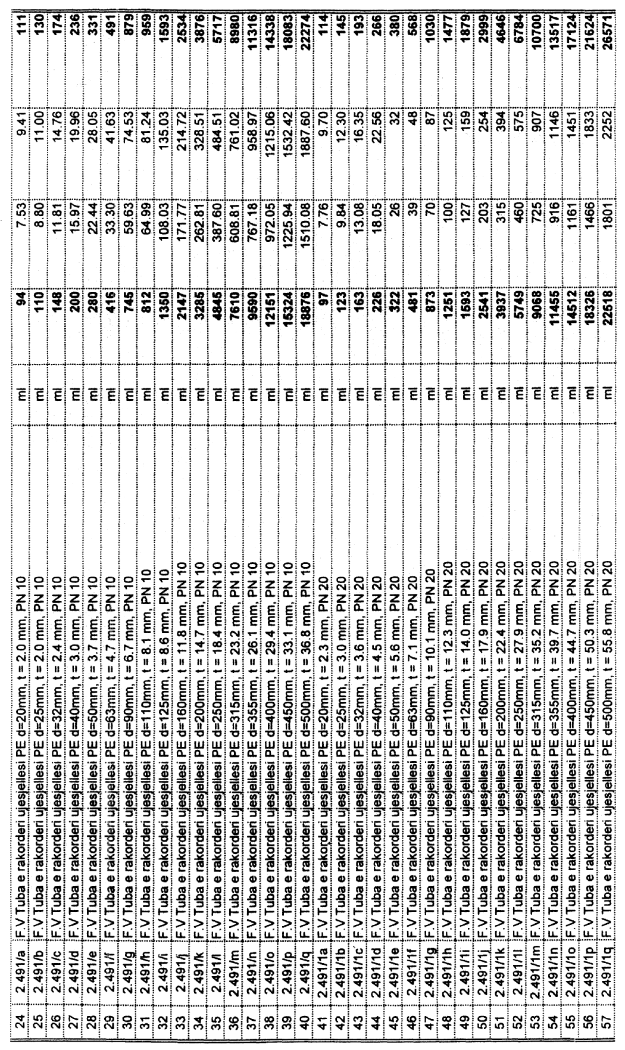

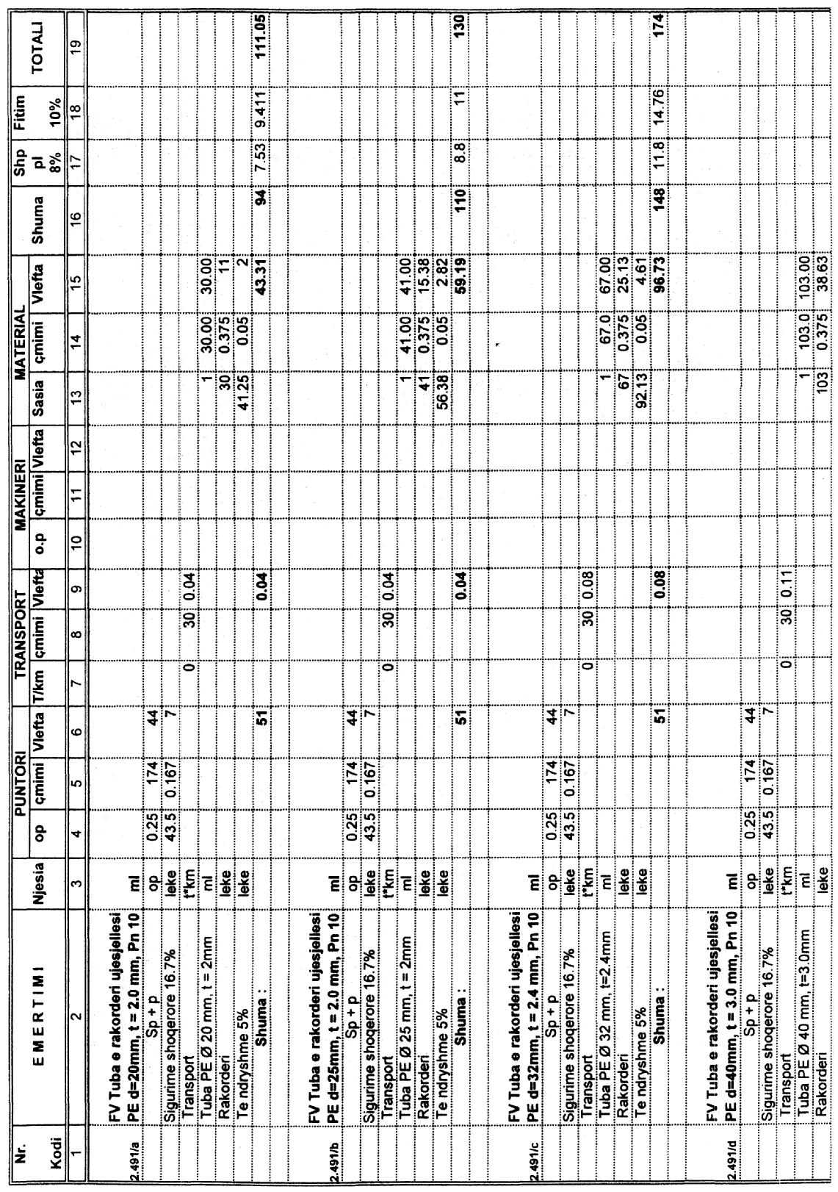

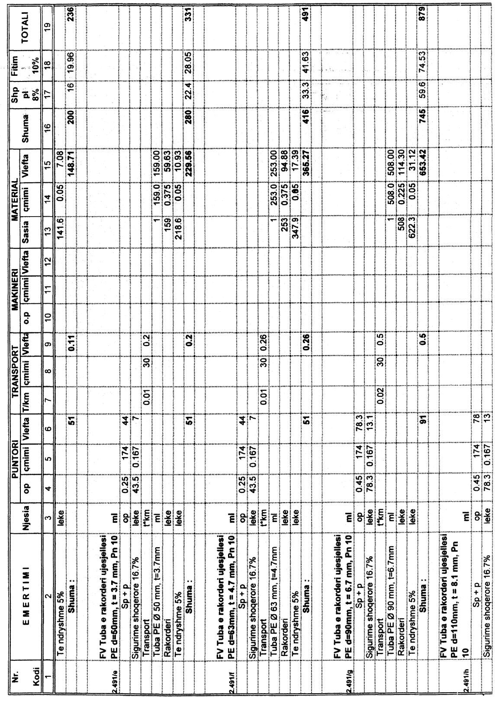

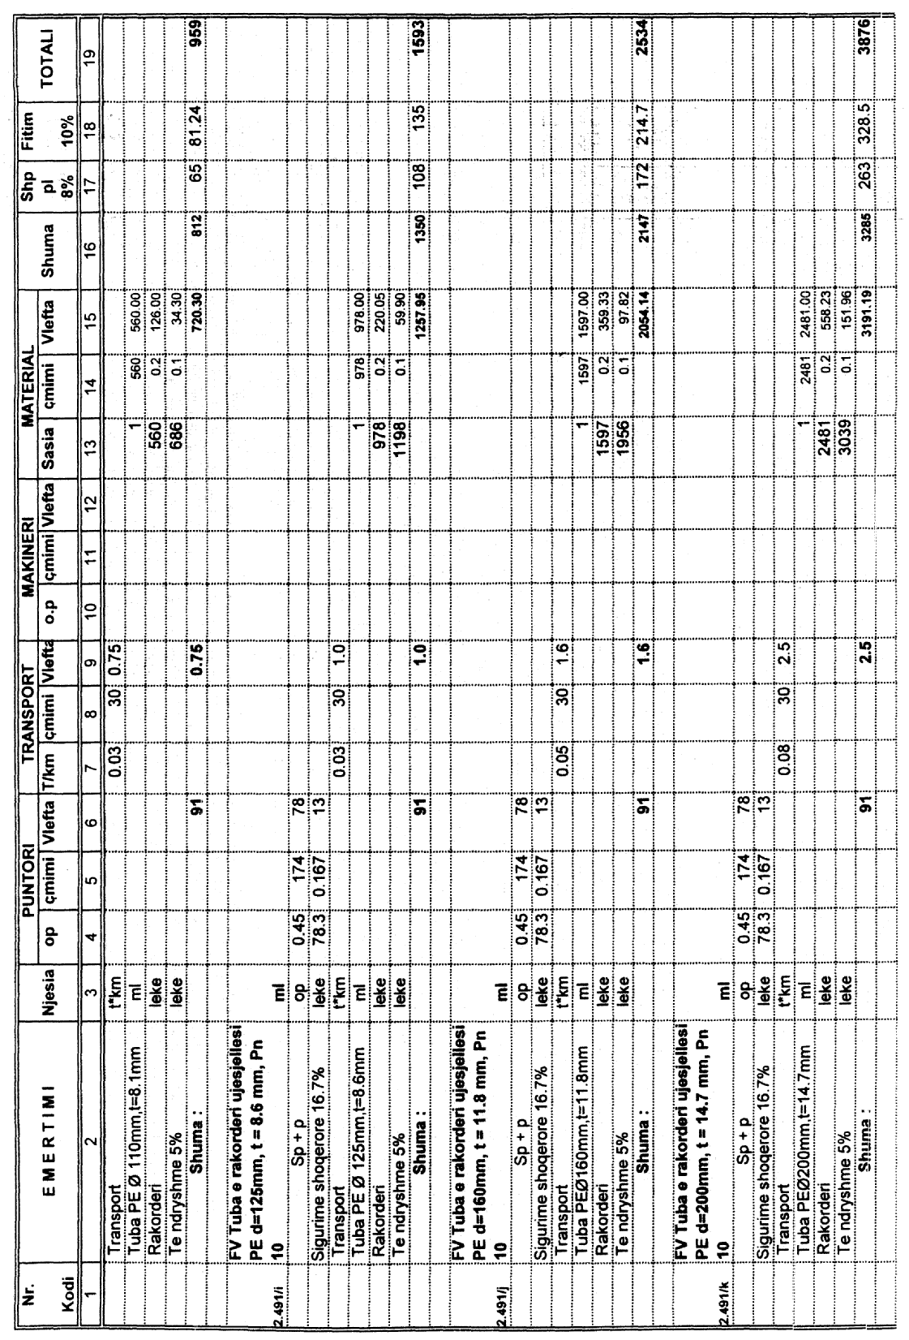

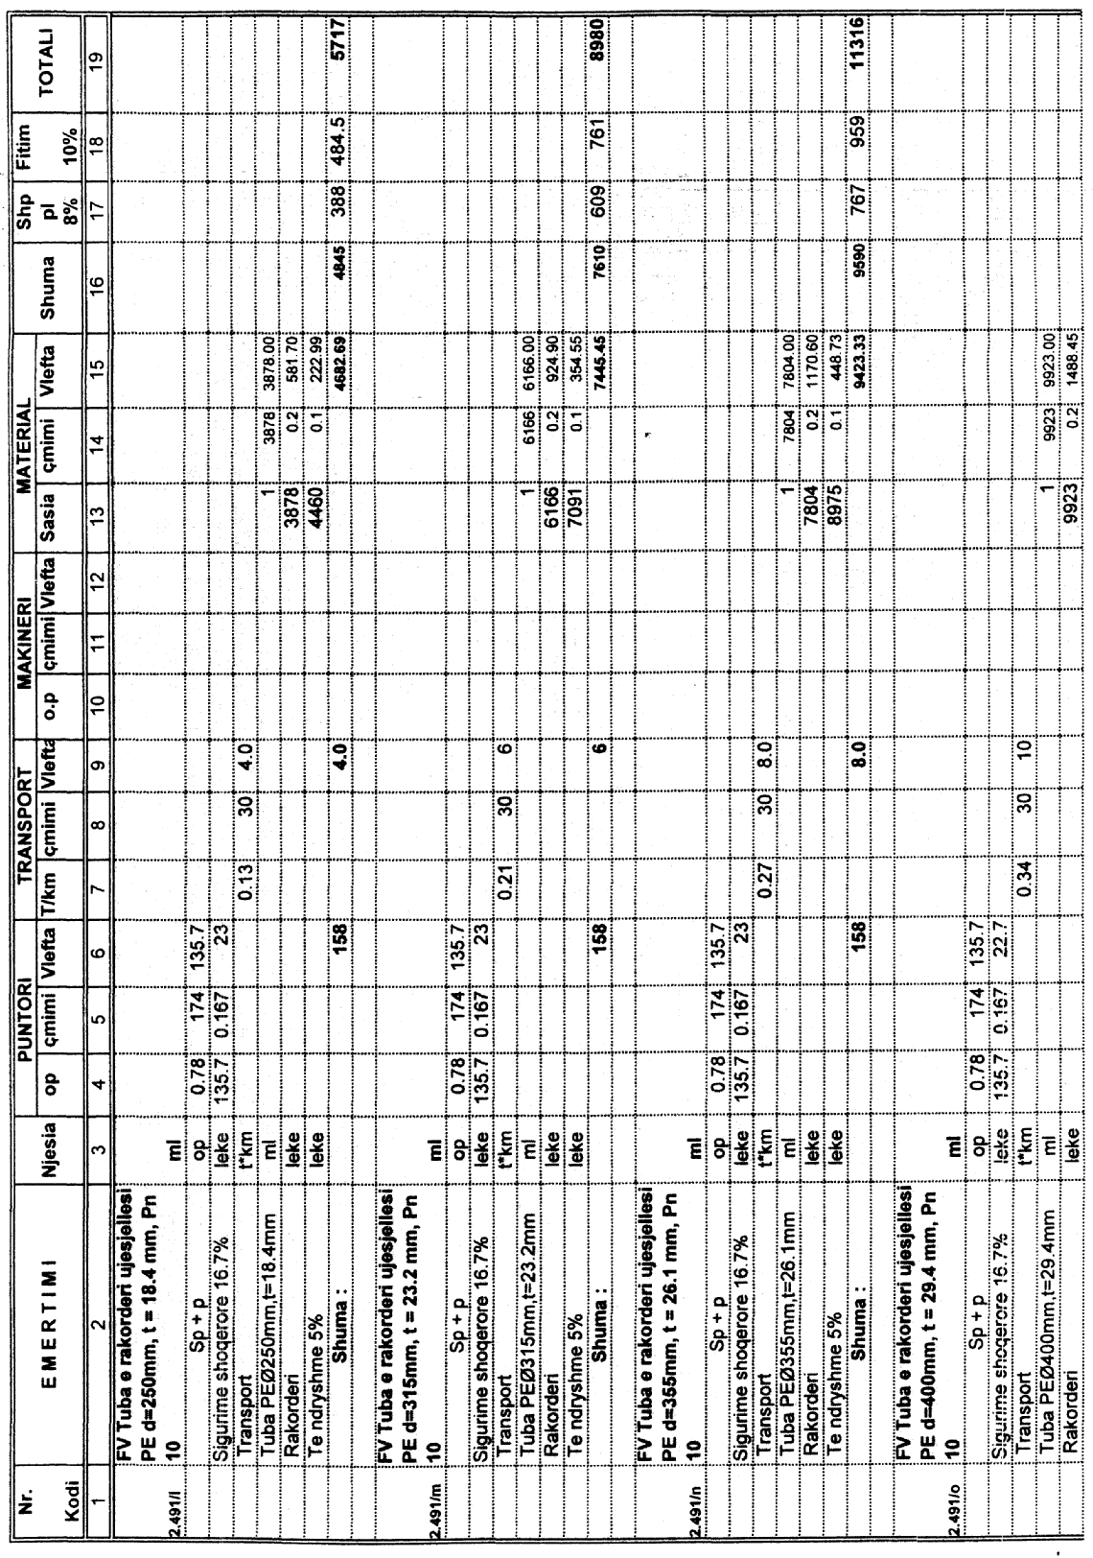

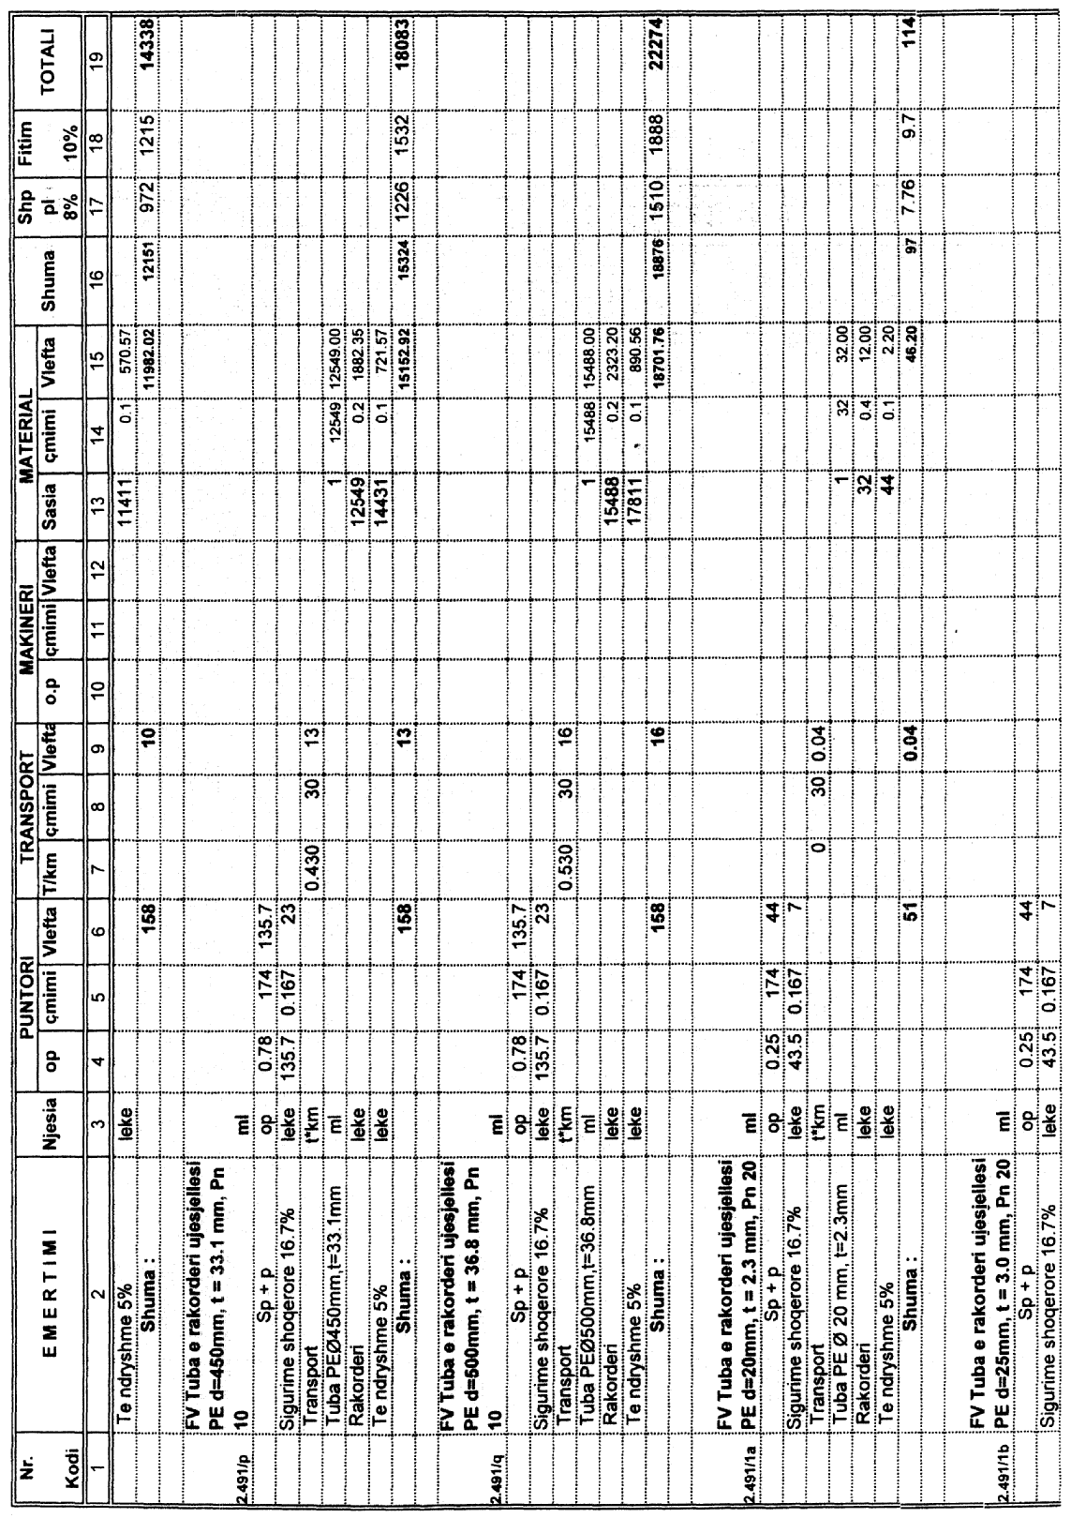

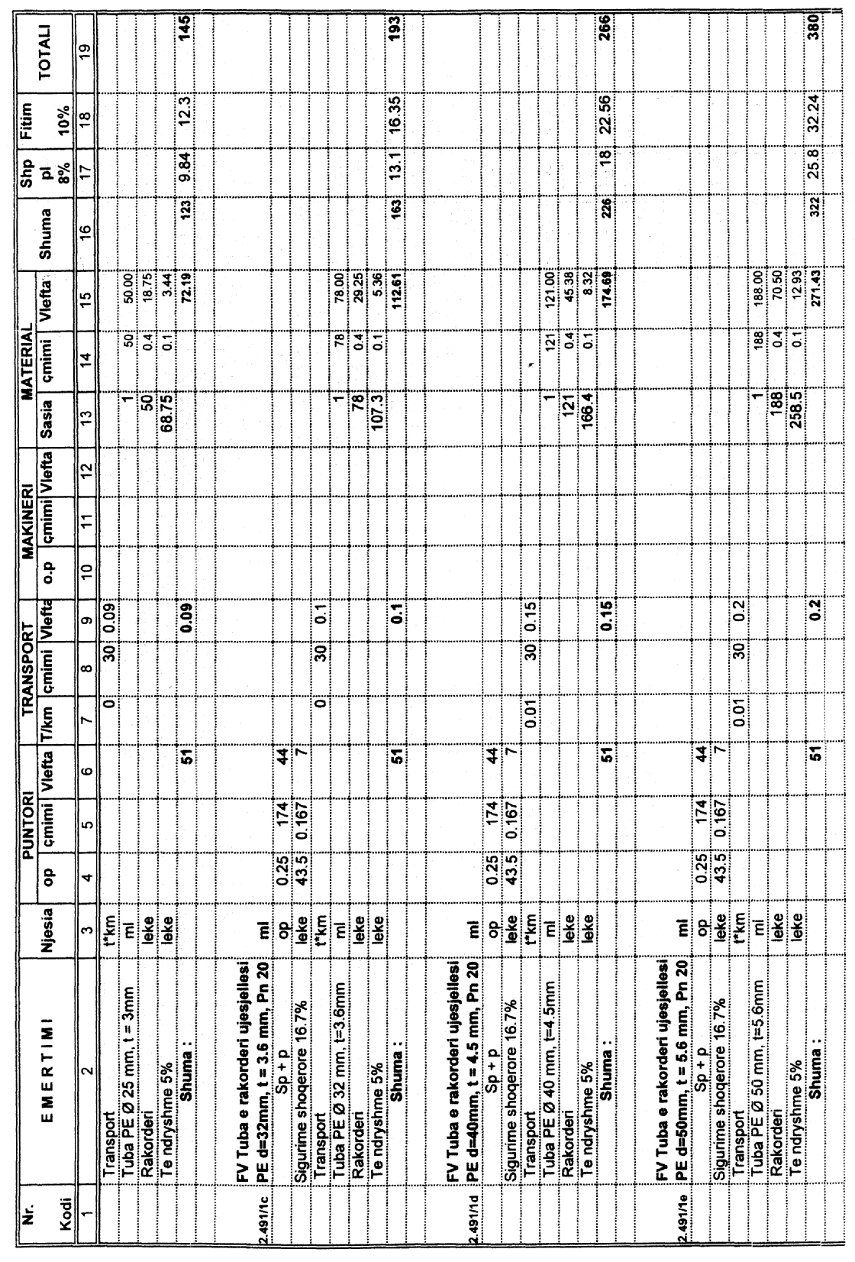

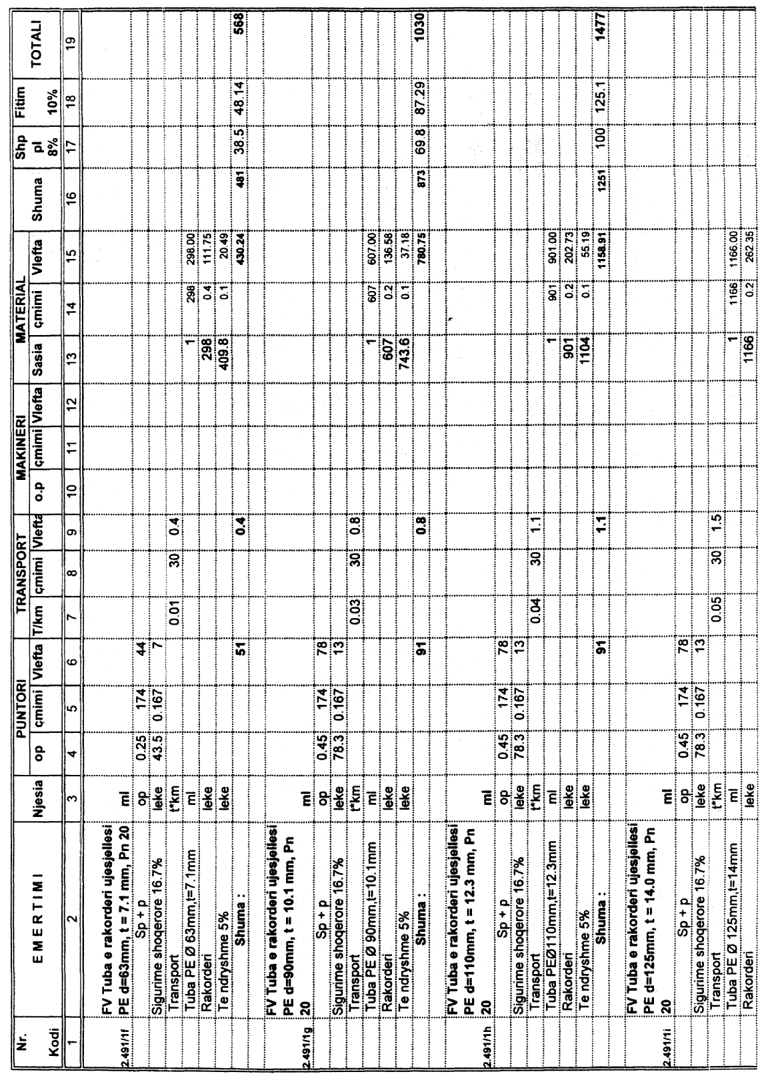

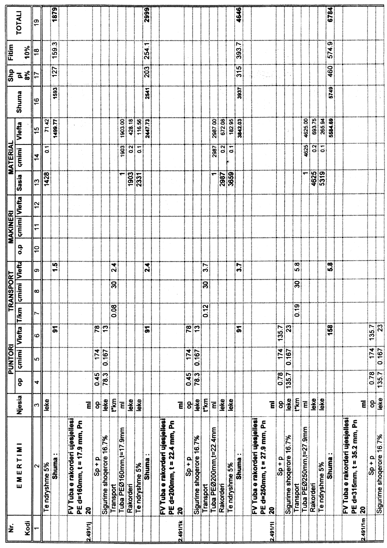

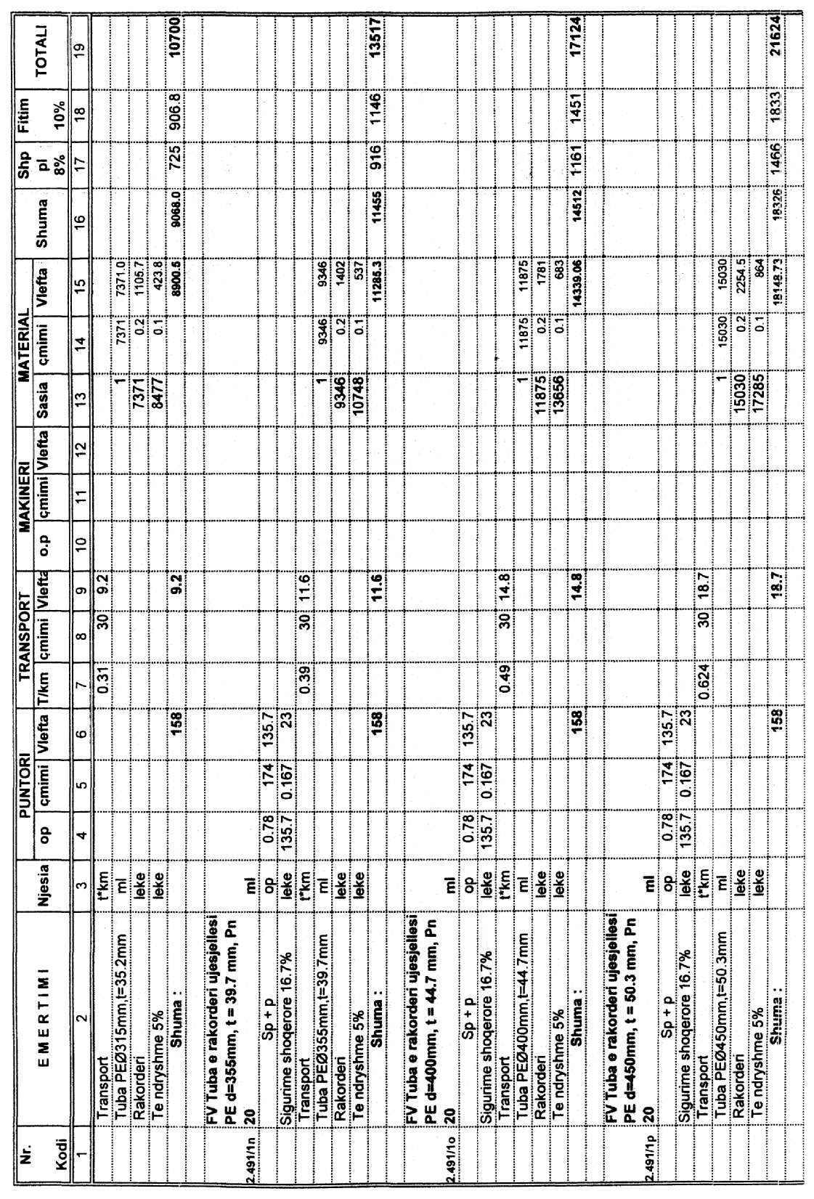

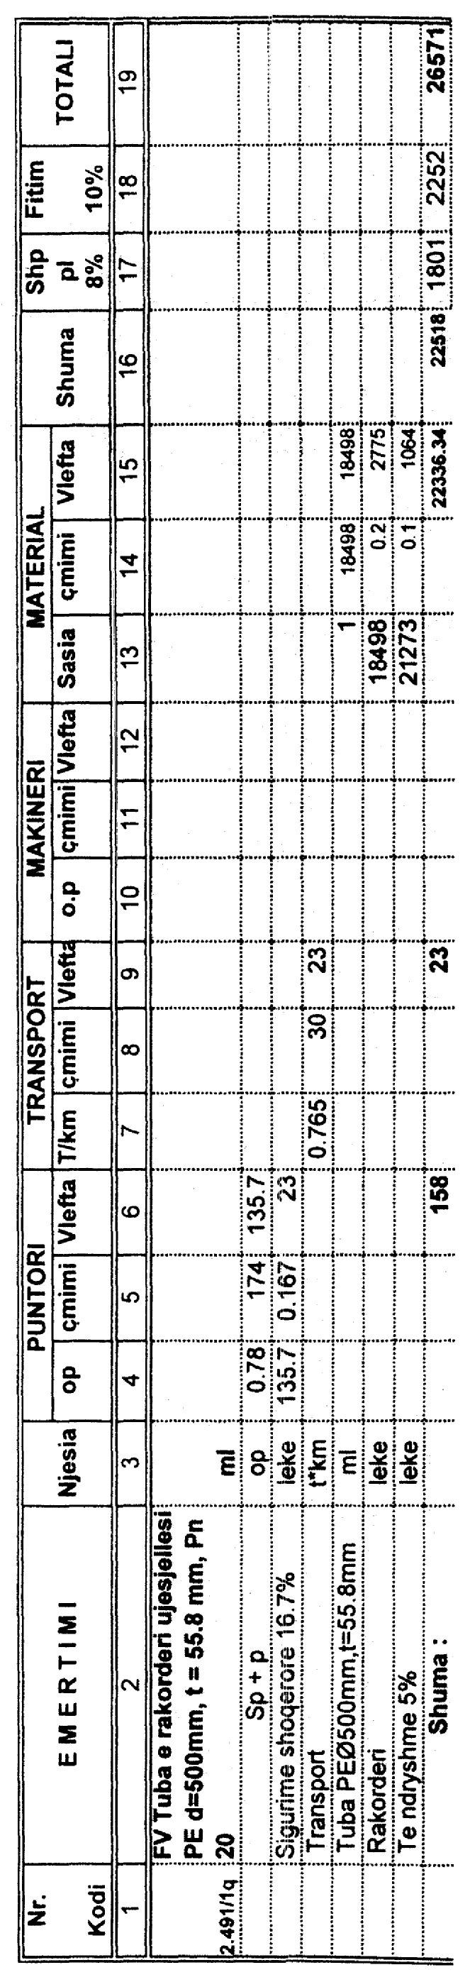

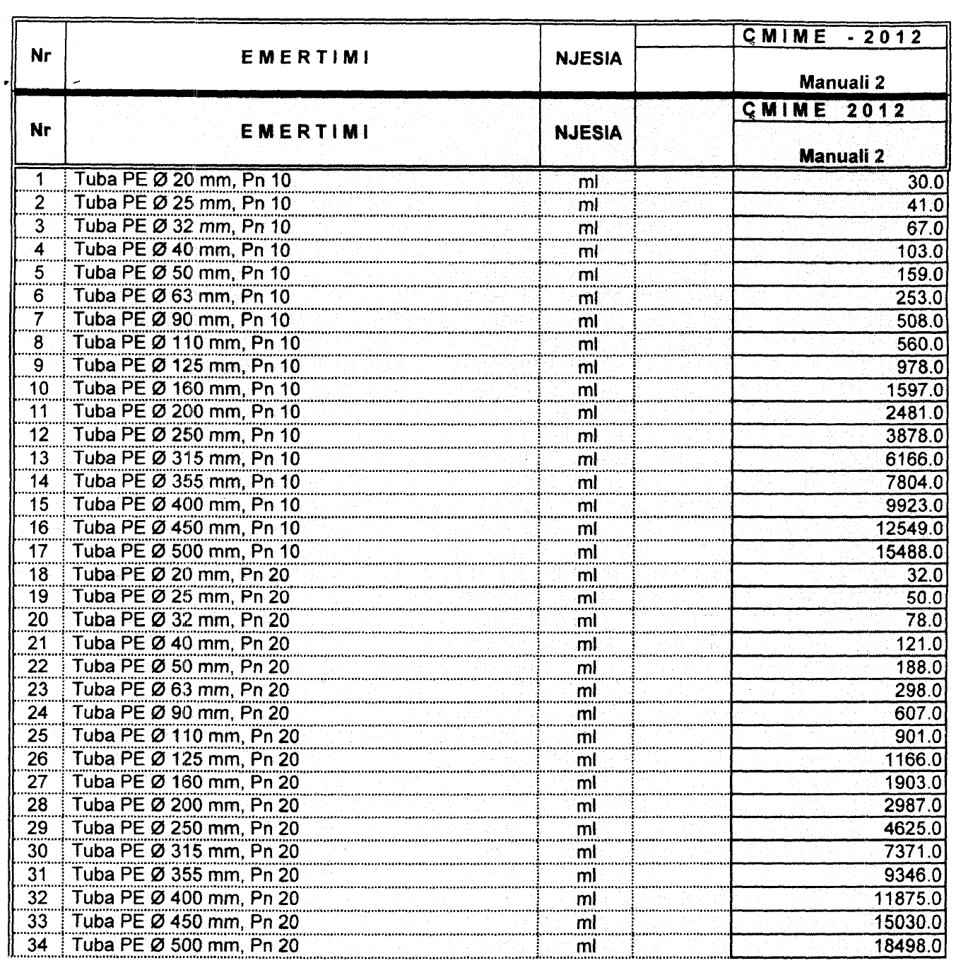

Vlera fillestare e gjobës do të llogaritet si një përqindje (që përcaktohet nga tabela e mësipërme) ndaj kufirit maksimal të gjobës të përcaktuar në nenin 64, pika 1 të ligjit nr. 9072, datë 22.5.2003 “Për sektorin e energjisë elektrike”. Nëse kjo vlerë rezulton më e vogël se kufiri minimal i gjobës së vendosur në ligj, atëherë kjo e fundit do të shërbejë si vlera fillestare e gjobës.

